ФГБУ «Арктический и антарктический научно-исследовательский институт»
МЦД МЛ

Информационные материалы по мониторингу морского ледяного покрова Арктики и Южного Океана на основе данных ледового картирования и пассивного микроволнового зондирования SSMR-SSM/I-SSMIS
12.12-20.12.2011

Контактная информация:
лаб. МЦДМЛ ААНИИ, тел. +7(812)337-3149, эл.почта: wdc@aari.ru
Адрес в сети Интернет: http://wdc.aari.ru/datasets/d0042/

Характеристика исходного материала и методика расчетов
Для иллюстрации ледовых условий Арктического региона представлены совмещенные региональные карты ААНИИ, Канадской ледовой службы – КЛС и Национального ледового центра США - НЛЦ. Совмещение карт выполнено путем перекрытия слоев (ААНИИ, верхний слой) – (КЛС, средний слой) – (НЛЦ, нижний слой). Как результат, карты ААНИИ характеризуют ледовые условия морей Гренландского…Чукотского, Берингова, Охотского и Балтийского, КЛС - морей Бофорта, Канадского архипелага, Баффина, Девисова пролива, Лабрадор, Св.Лаврентия, а НЛЦ - Арктического Бассейна, Линкольна, южной части Гренландского моря (при этом полный охват карт НЛЦ – вся акватория СЛО и субполярные моря). Для построения совмещенных карт использовался архив данных в формате СИГРИД3 Мирового центра данных по морскому льду (МЦД МЛ). В пределах отдельного месяца выборка карт из архива проводилась по критериям близости к середине месяца и интервала времени между картами ААНИИ и КЛС-НЛЦ в 1 сутки (день недели выпуска карт ААНИИ – каждая среда, КЛС – каждый вторник, НЛЦ – 1 раз в 2 недели по вторникам). Для цветовой окраски карт использован стандарт ВМО (WMO/Td. 1215) для зимнего (по возрасту) и летнего (по общей сплоченности) периодов. Следует также отметить, что в зонах стыковки карт ААНИИ и КЛС, НЛЦ наблюдается определенная несогласованность границ и характеристик ледовых зон вследствие ряда различий в ледовых информационных системах ААНИИ и КЛС, НЛЦ (КЛС и НЛЦ имеют единую информационную систему в рамках Североамериканкой ледовой службы). Однако, данная несогласованность несущественна для целей интерпретации ледовых условий в рамках настоящего обзора.
Для получения оценок ледовитости на основе данных спутниковых систем пассивного микроволнового зондирования SSMR-SSM/I-SSMIS в МЦД МЛ ААНИИ принята следующая технология расчетов:
- источник данных – архивные (Cavalieri et al., 2008, Meier et al., 2006) и квазиоперативные (Maslanik and Stroeve, 1999) c задержкой 1-2 дня ежедневные матрицы (поля распределения) оценок общей сплоченности Северной (севернее 45° с.ш.) и Южной (южнее 50° с.ш.) по алгоритму NASATEAM за период с 26.10.1978 г. по настоящий момент времени, копируемые с сервера НЦДСЛ;
- область расчета – Северная и Южная Полярные области и их регионы с использованием масок океан/суша НЦДСЛ (http://nsidc.org/data/polar_stereo/tools_masks.html) и региональных масок ААНИИ;
- вычислительные особенности расчета – авторское программное обеспечение ААНИИ с сохранением точности расчетов и оценке статистических параметров по гистограмме распределения
Исходная информация в формате ВМО СИГРИ3 доступна на сервере МЦД МЛ по адресам http://wdc.aari.ru/datasets/d0004 (карты ААНИИ), http://wdc.aari.ru/datasets/d0031 (карты КЛС), http://wdc.aari.ru/datasets/d0032 (карты НЛЦ).
В графическом формате PNG совмещенные карты ААНИИ-КЛС-НЛЦ доступны по адресу http://wdc.aari.ru/datasets/d0040.
Результаты расчетов ледовитости Северной, Южной полярных областей, отдельных меридиональных секторов и морей доступны также на сервере МЦД МЛ ААНИИ (http://wdc.aari.ru/datasets/ssmi/data/).

Cavalieri, D., C. Parkinson, P. Gloersen, and H. J. Zwally. 1996, updated 2008. Sea Ice Concentrations from Nimbus-7 SMMR and DMSP SSM/I Passive Microwave Data, [1978.10.26 – 2007.12.31]. Boulder, Colorado USA: National Snow and Ice Data Center. Digital media.

Meier, W., F. Fetterer, K. Knowles, M. Savoie, M. J. Brodzik. 2006, updated quarterly. Sea Ice Concentrations from Nimbus-7 SMMR and DMSP SSM/I Passive Microwave Data, [2008.01.01 – 2008.03.25]. Boulder, Colorado USA: National Snow and Ice Data Center. Digital media.

Maslanik, J., and J. Stroeve. 1999, updated daily. Near-Real-Time DMSP SSM/I-SSMIS Daily Polar Gridded Sea Ice Concentrations, [2008.03.26 – present moment]. Boulder, Colorado USA: National Snow and Ice Data Center. Digital media.

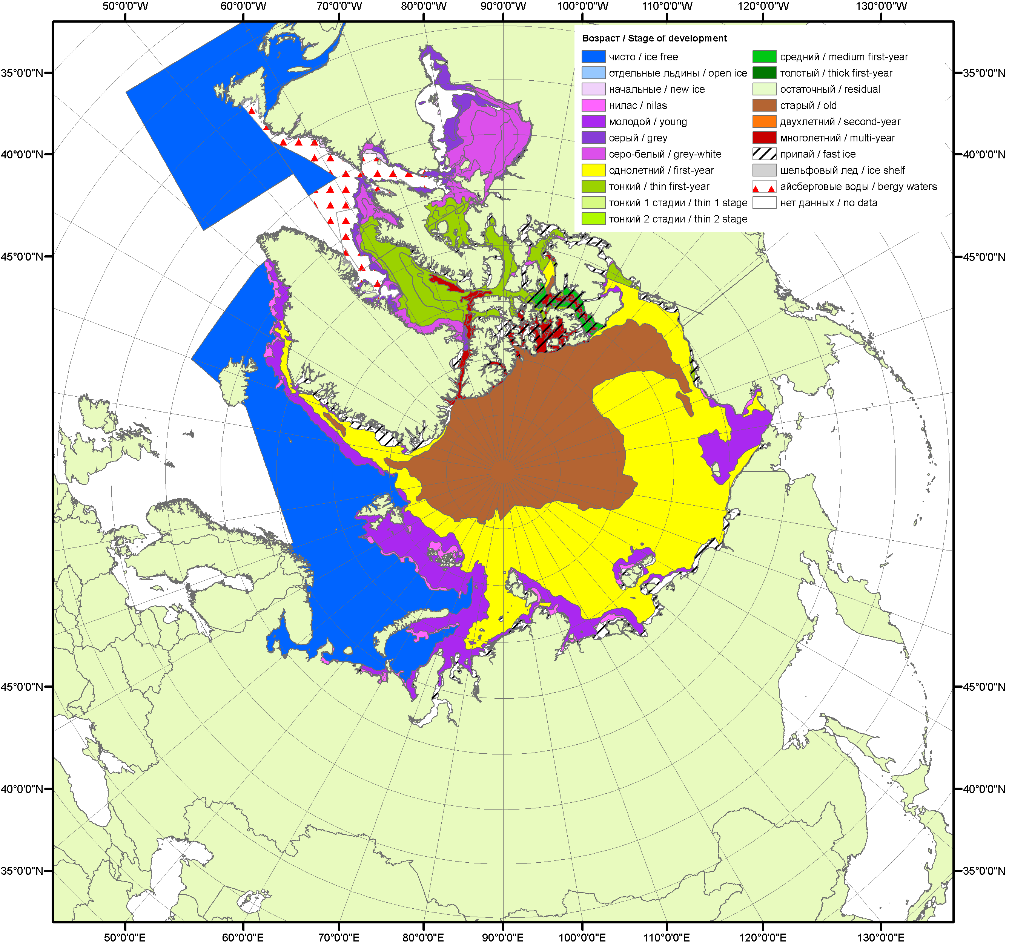

Рисунок 1а – Обзорная ледовая карта СЛО за 12.12 – 20.12.2011 г. на основе ледового анализа ААНИИ (20.12.2011) и Канадской ледовой службы (12.12.2011)

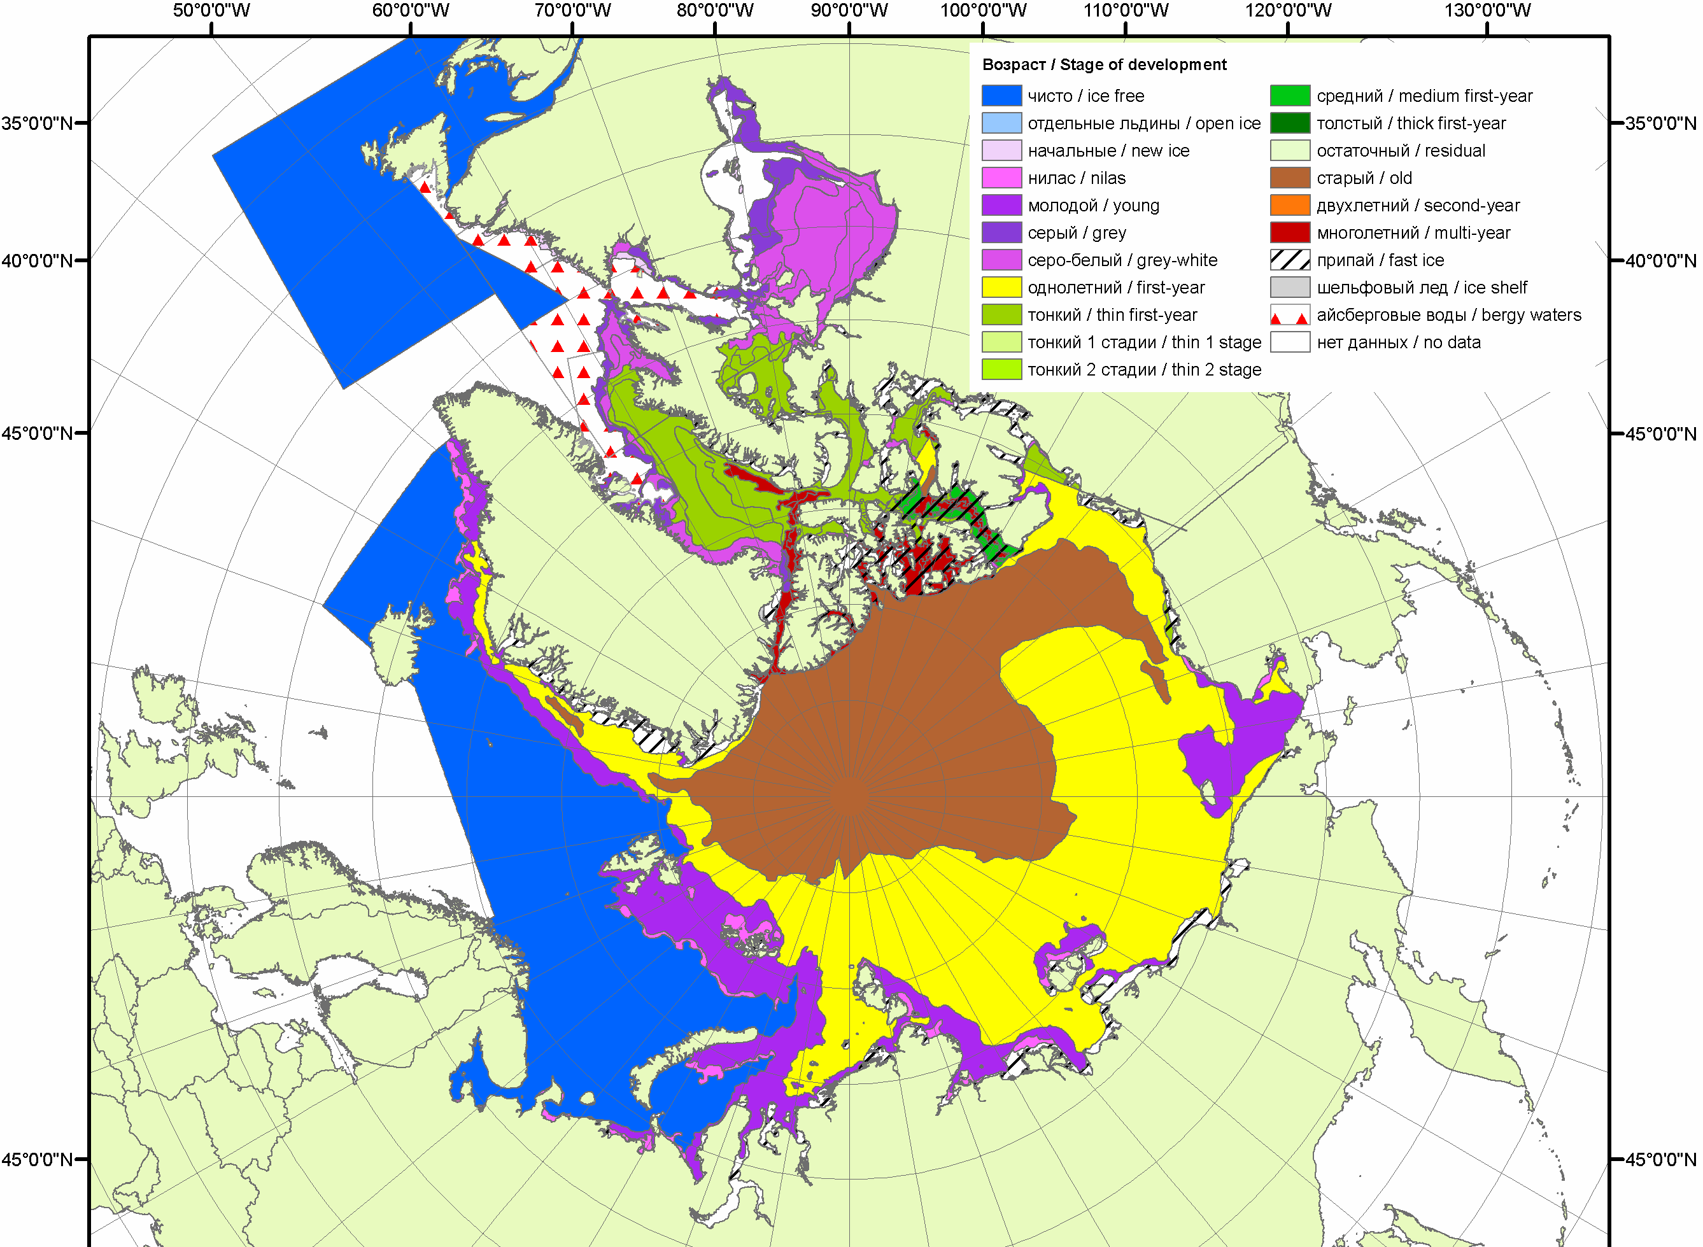 | 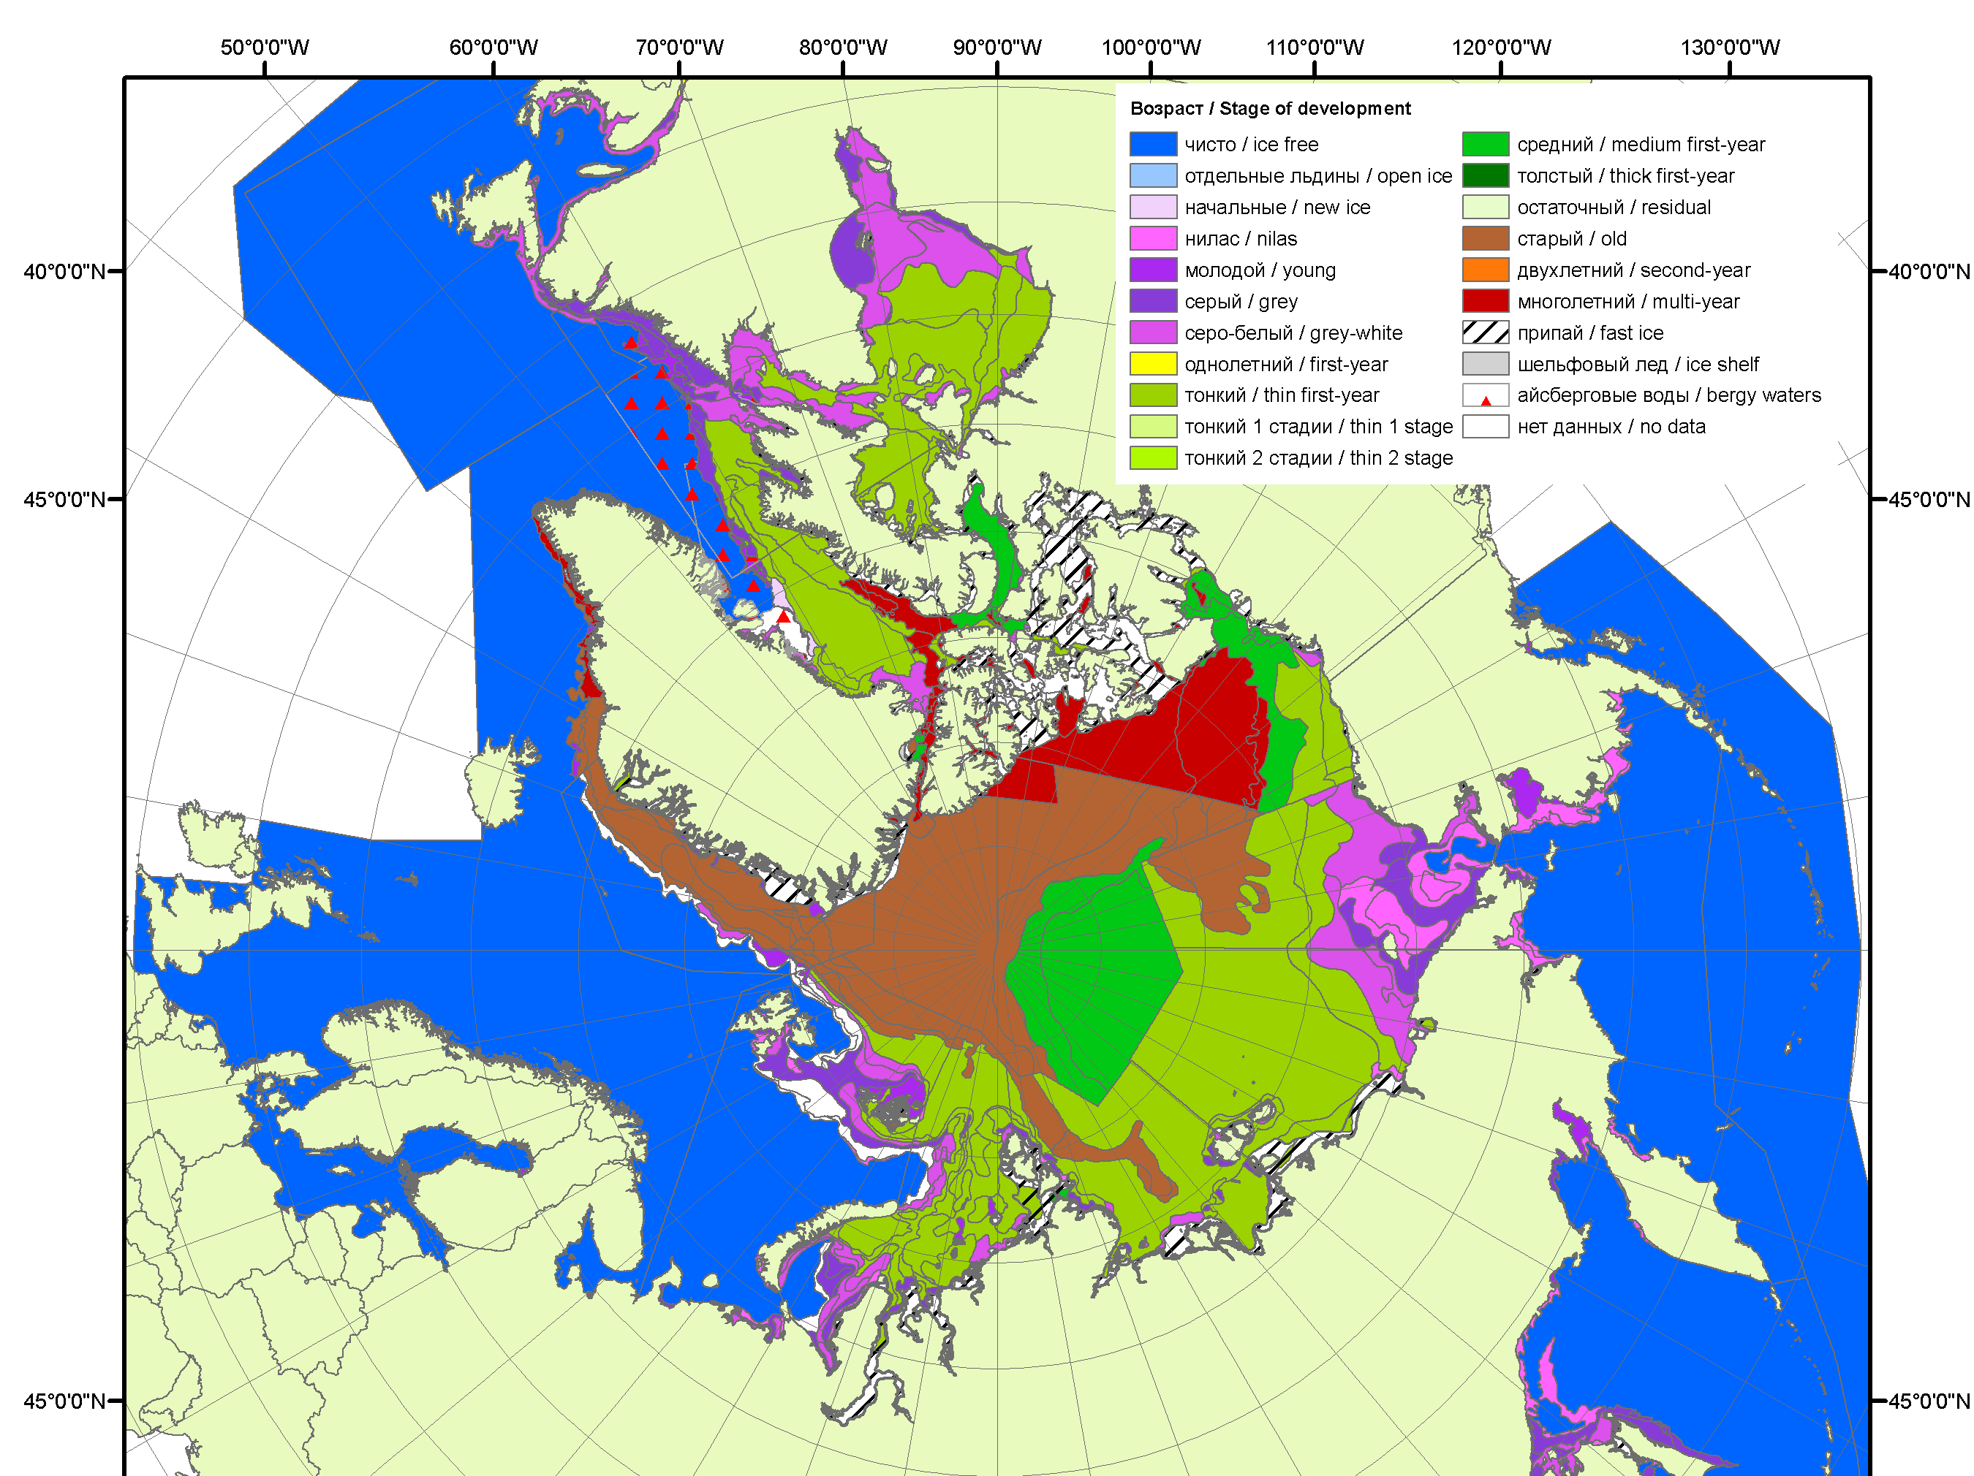  2007
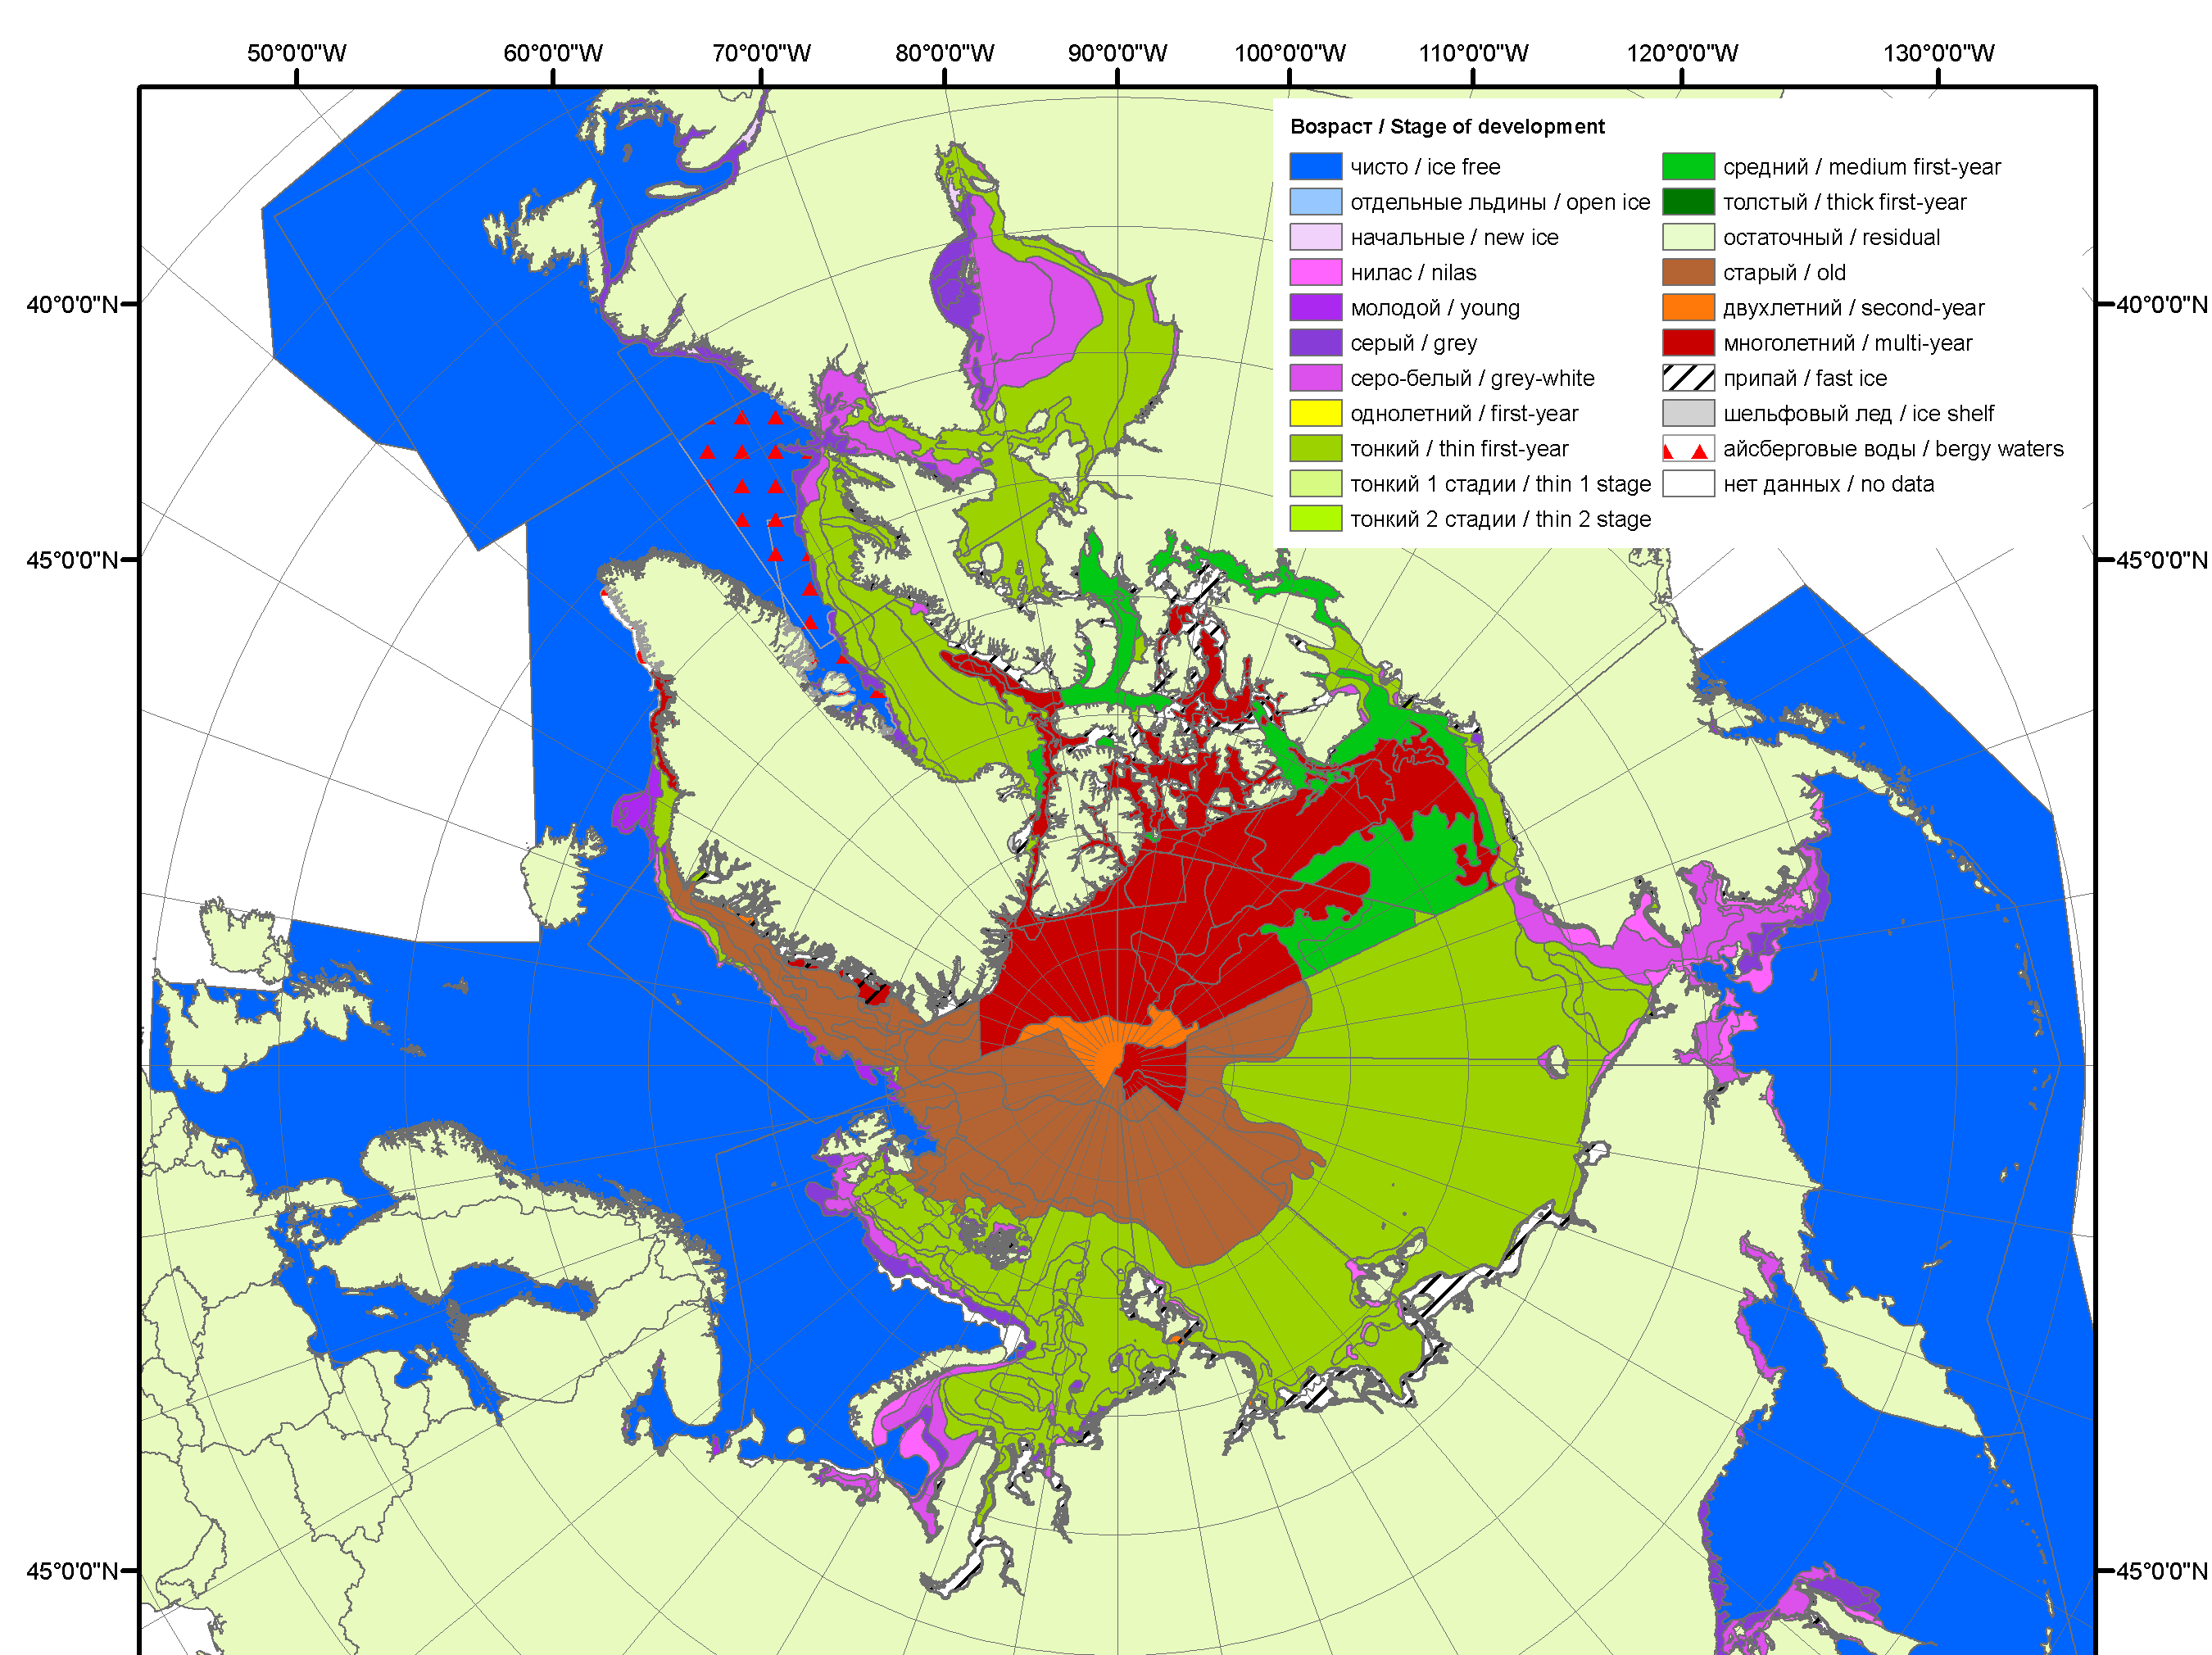
2008
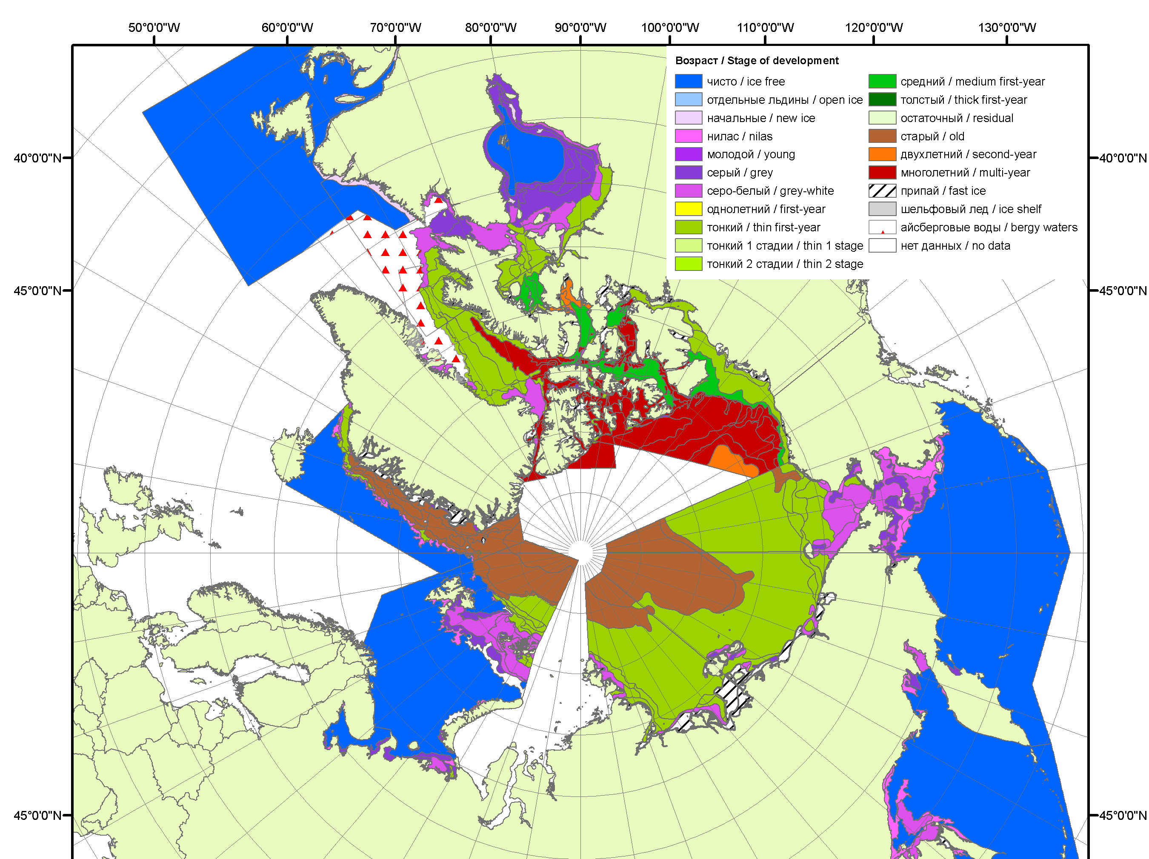
2009
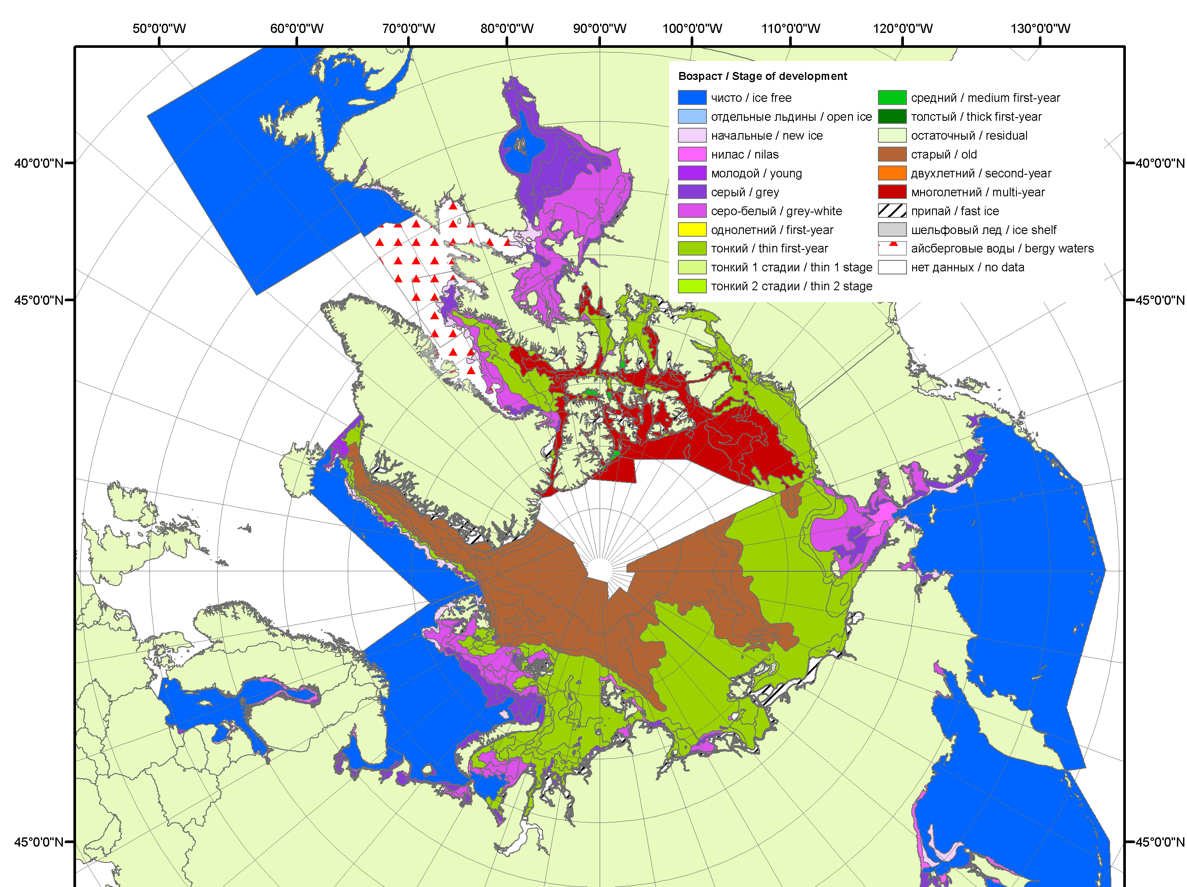
2010
Рисунок 1б – Обзорная ледовая карта СЛО за 12.12 – 20.12.2011 г. и аналогичные периоды 2007-2010 гг. на основе ледового анализа ААНИИ, Канадской ледовой службы и Национального ледового центра США, архив МЦДМЛ

Таблица 1 - Медианные значения ледовитости для Северной полярной области и 3 меридиональных секторов за 1 – 18 декабря 2011 г. и её аномалии от 2007-2010 гг. и интервалов 2001-2011 гг. и 1978-2011 гг. по данным наблюдений SSMR-SSM/I-SSMIS, алгоритм NASATEAM
Северная полярная область
Месяц | S, тыс. км² | Аномалии, тыс. км² /%
Месяц | S, тыс. км² | 2007 г. | 2008 г. | 2009 г. | 2010 г. | 2001-2011 гг. | 1979-2011 гг.
01-18.12 | 11728.4 | 93.7 | -321.6 | -74.4 | 206.3 | -201.7 | -887.8
01-18.12 | 11728.4 | 0.8 | -2.7 | -0.6 | 1.8 | -1.7 | -7.0
12-18.12 | 12165.2 | 132.5 | -230.4 | -53.0 | 164.0 | -188.3 | -818.6
12-18.12 | 12165.2 | 1.1 | -1.9 | -0.4 | 1.4 | -1.5 | -6.3
Сектор 45°W-95°E (Гренландское – Карское моря)
Месяц | S, тыс. км² | Аномалии, тыс. км² /%
Месяц | S, тыс. км² | 2007 г. | 2008 г. | 2009 г. | 2010 г. | 2001-2011 гг. | 1979-2011 гг.
01-18.12 | 2566.1 | -174.5 | -299.9 | -98.9 | -507.3 | -285.5 | -609.1
01-18.12 | 2566.1 | -6.4 | -10.5 | -3.7 | -16.5 | -10.0 | -19.2
12-18.12 | 2620.7 | -129.7 | -228.6 | -107.9 | -529.0 | -286.8 | -630.7
12-18.12 | 2620.7 | -4.7 | -8.0 | -4.0 | -16.8 | -9.9 | -19.4
Сектор 95°E-170°W (моря Лаптевых – Чукотское, Берингово, Охотское)
Месяц | S, тыс. км² | Аномалии, тыс. км² /%
Месяц | S, тыс. км² | 2007 г. | 2008 г. | 2009 г. | 2010 г. | 2001-2011 гг. | 1979-2011 гг.
01-18.12 | 3780.8 | 434.5 | 162.7 | 33.5 | 238.5 | 115.5 | 20.5
01-18.12 | 3780.8 | 13.0 | 4.5 | 0.9 | 6.7 | 3.2 | 0.5
12-18.12 | 3927.6 | 399.5 | 273.8 | 125.7 | 324.2 | 150.5 | 60.3
12-18.12 | 3927.6 | 11.3 | 7.5 | 3.3 | 9.0 | 4.0 | 1.6
Сектор 170°W-45°W (море Бофорта и Канадская Арктика)
Месяц | S, тыс. км² | Аномалии, тыс. км² /%
Месяц | S, тыс. км² | 2007 г. | 2008 г. | 2009 г. | 2010 г. | 2001-2011 гг. | 1979-2011 гг.
01-18.12 | 5381.5 | -166.3 | -184.4 | -9.0 | 475.1 | -31.8 | -299.2
01-18.12 | 5381.5 | -3.0 | -3.3 | -0.2 | 9.7 | -0.6 | -5.3
12-18.12 | 5616.9 | -137.3 | -275.5 | -70.7 | 368.8 | -52.0 | -248.2
12-18.12 | 5616.9 | -2.4 | -4.7 | -1.2 | 7.0 | -0.9 | -4.2

Таблица 2 – Минимальные, максимальные, средние значения и медианы ледовитости для Северной полярной области и 3 меридиональных секторов за 12 – 18 декабря 1978-2011 гг. по данным наблюдений SSMR-SSM/I-SSMIS

Северная полярная область
Месяц | Минимальное знач. | Максимальное знач. | Среднее знач. | Медиана
12-18.12 | 11748.2  12.12.2007 | 14034.9  17.12.1980 | 12983.8 | 13031.6
Сектор 45°W-95°E (Гренландское - Карское моря)
Месяц | Минимальное знач. | Максимальное знач. | Среднее знач. | Медиана
12-18.12 | 2592.3  12.12.2011 | 4021.4  17.12.1980 | 3251.4 | 3256.6
Сектор 95°E-170°W (моря Лаптевых - Чукотское, Берингово, Охотское)
Месяц | Минимальное знач. | Максимальное знач. | Среднее знач. | Медиана
12-18.12 | 3367.8  12.12.2007 | 4253.4  18.12.1998 | 3867.3 | 3859.2
Сектор 170°W-45°W (море Бофорта и Канадская Арктика)
Месяц | Минимальное знач. | Максимальное знач. | Среднее знач. | Медиана
12-18.12 | 5100.2  13.12.1998 | 6335.5  18.12.1982 | 5865.0 | 5888.3

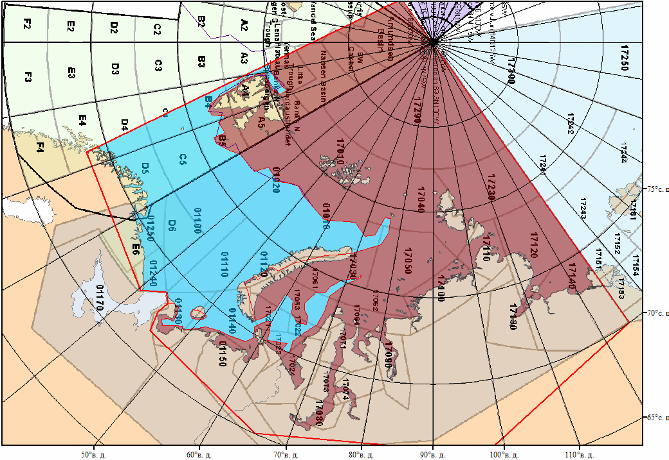

Рисунок 2 – Положение кромки льда (районов безледокольного плаванья) в МЕТЗОНах XX-XXI на 20.12.2011 1200UTC.
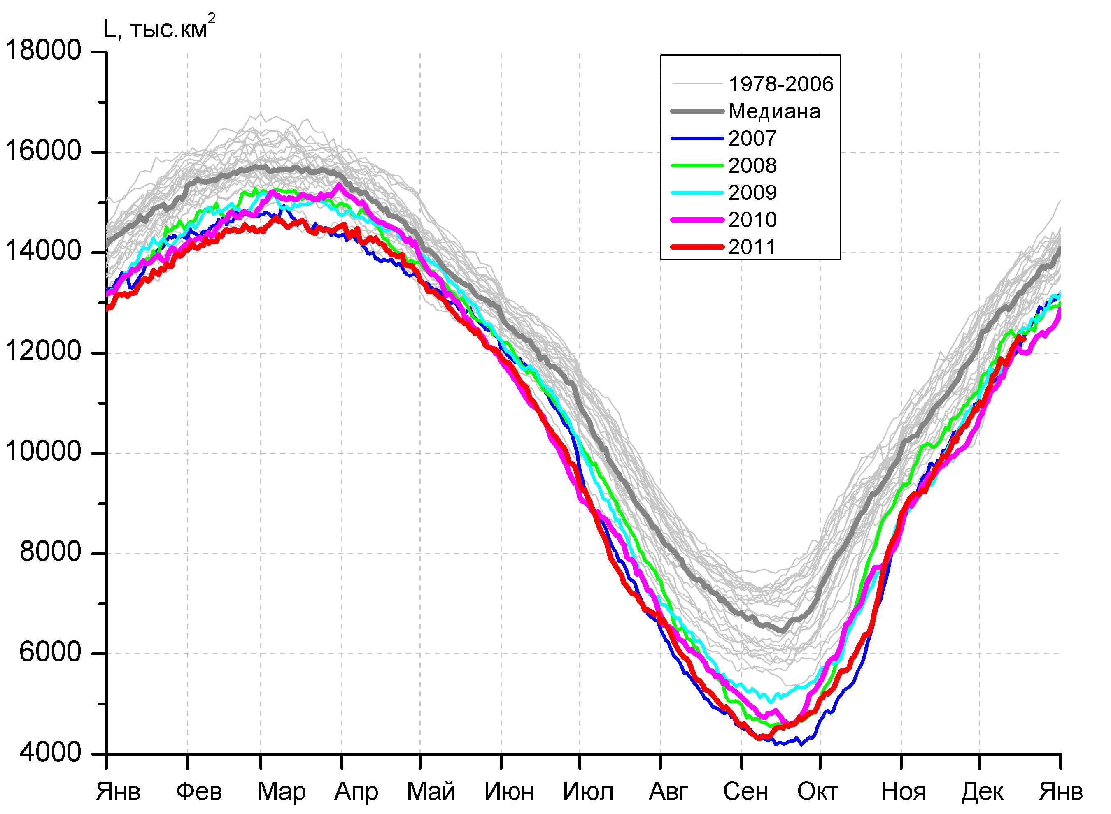  а) | 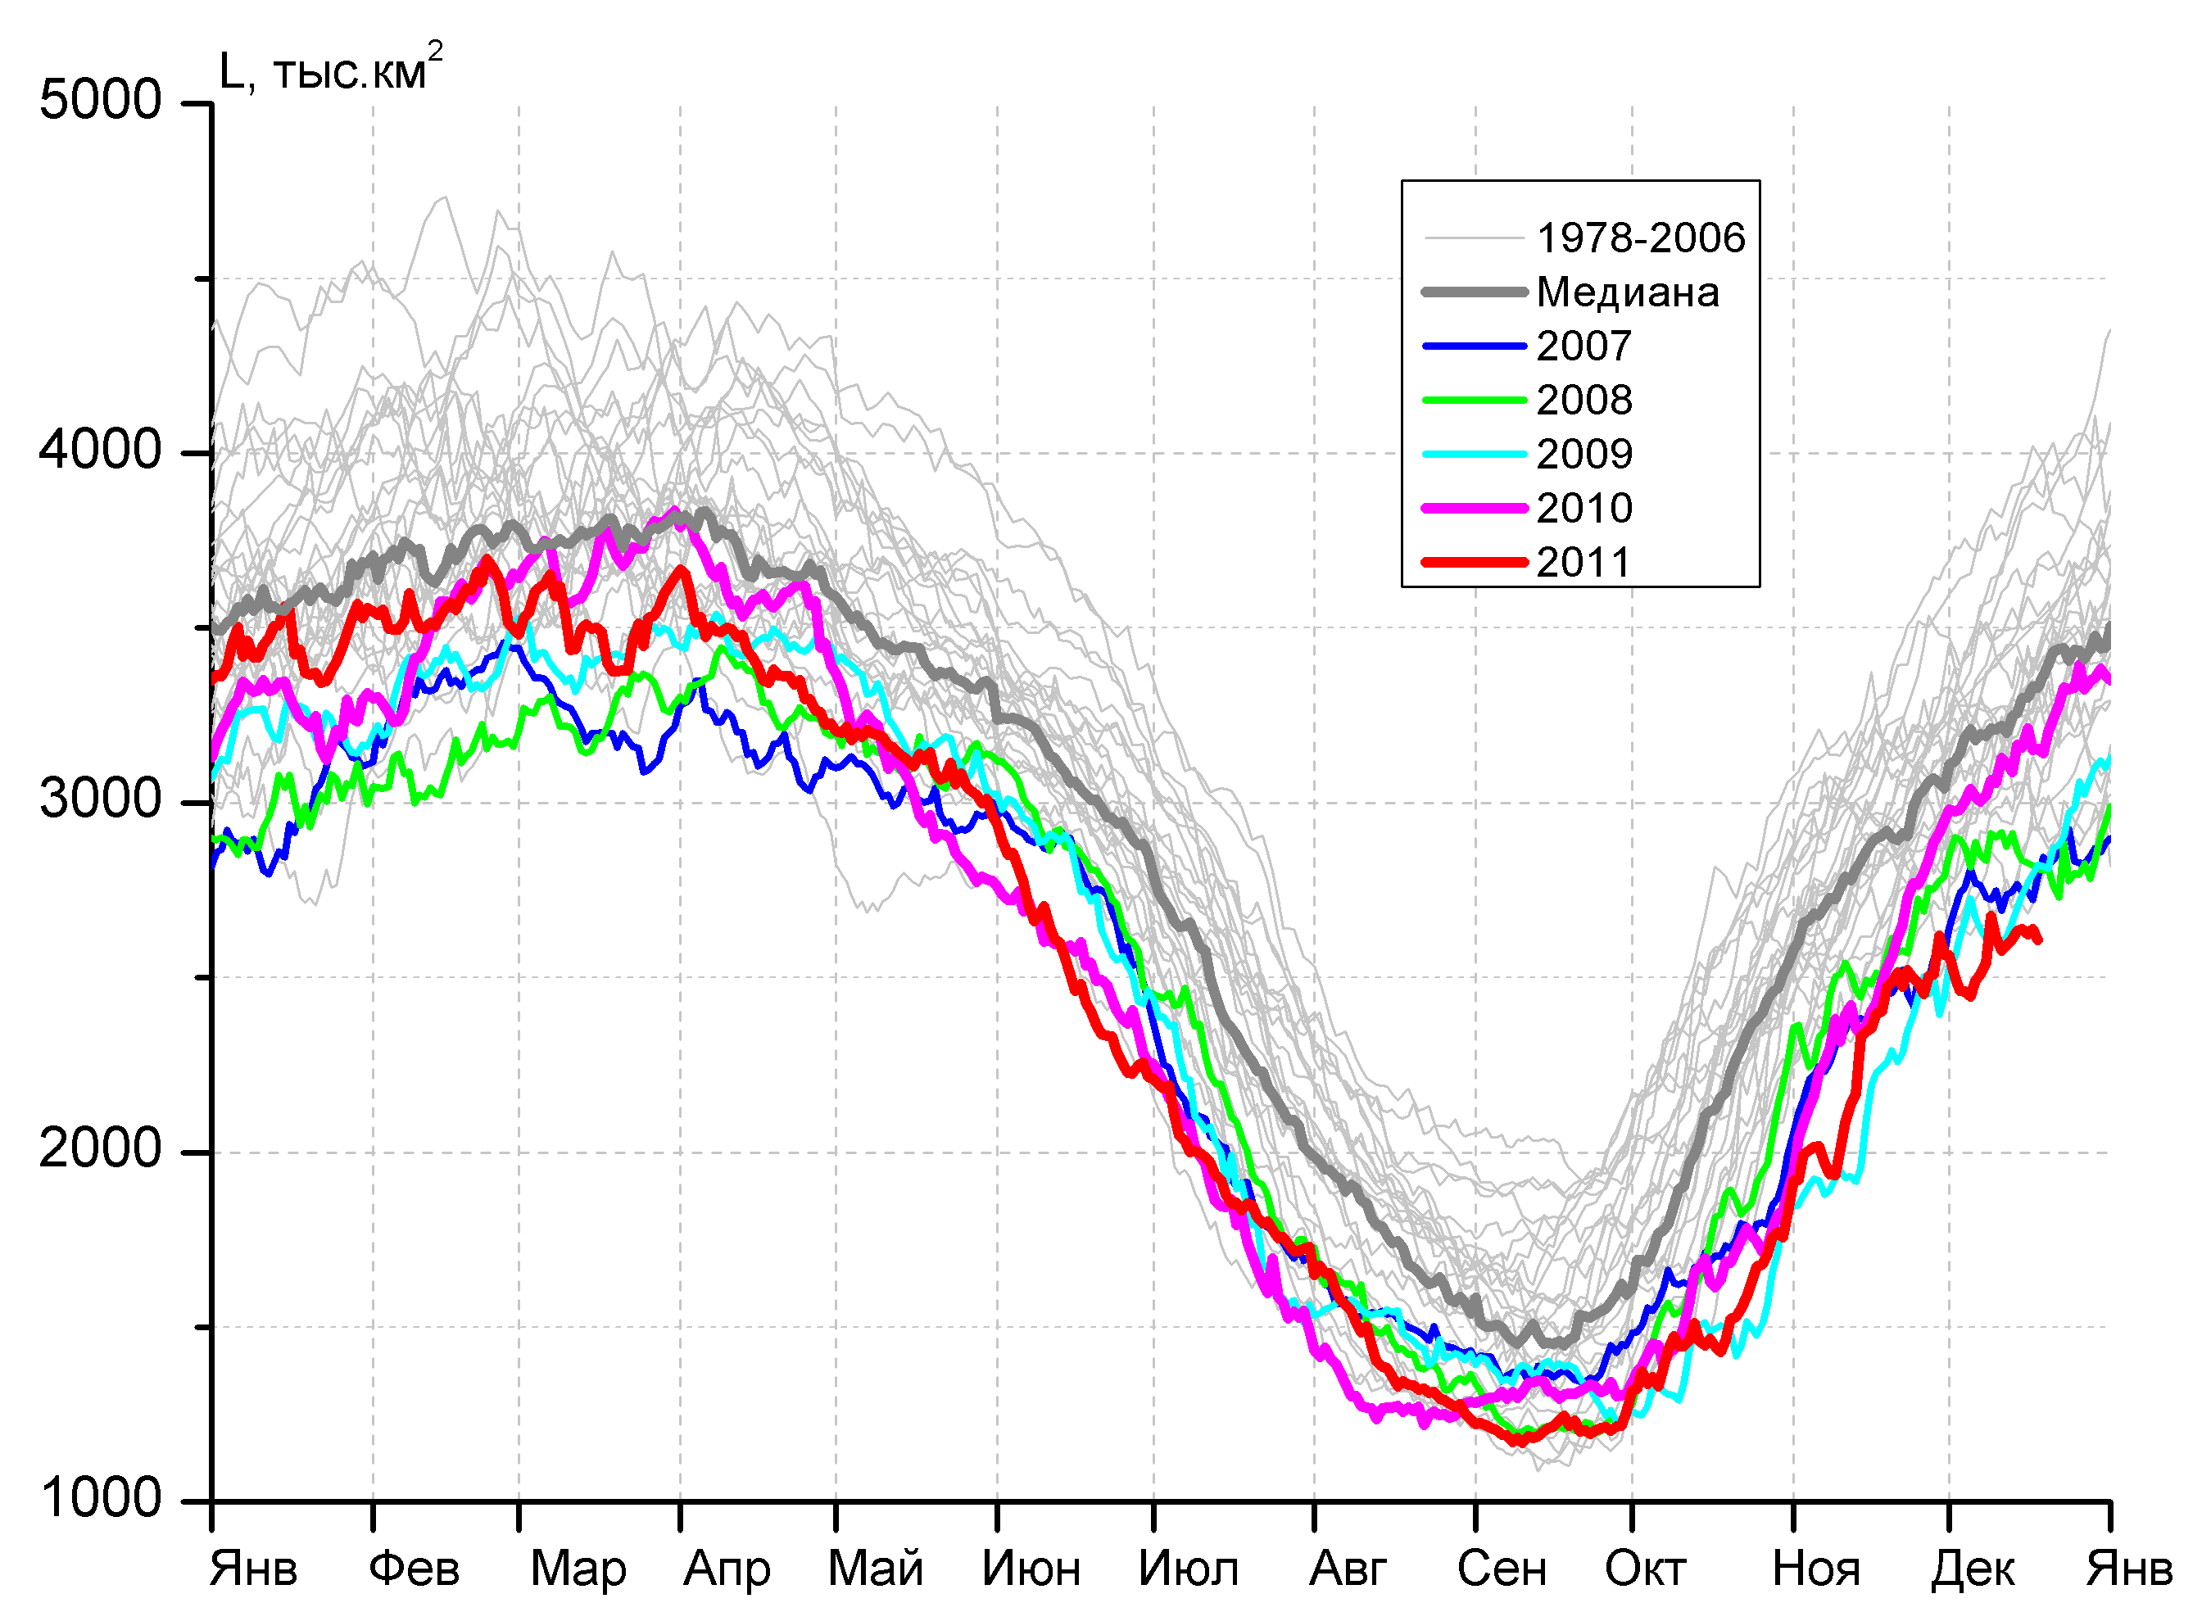  б)  в)
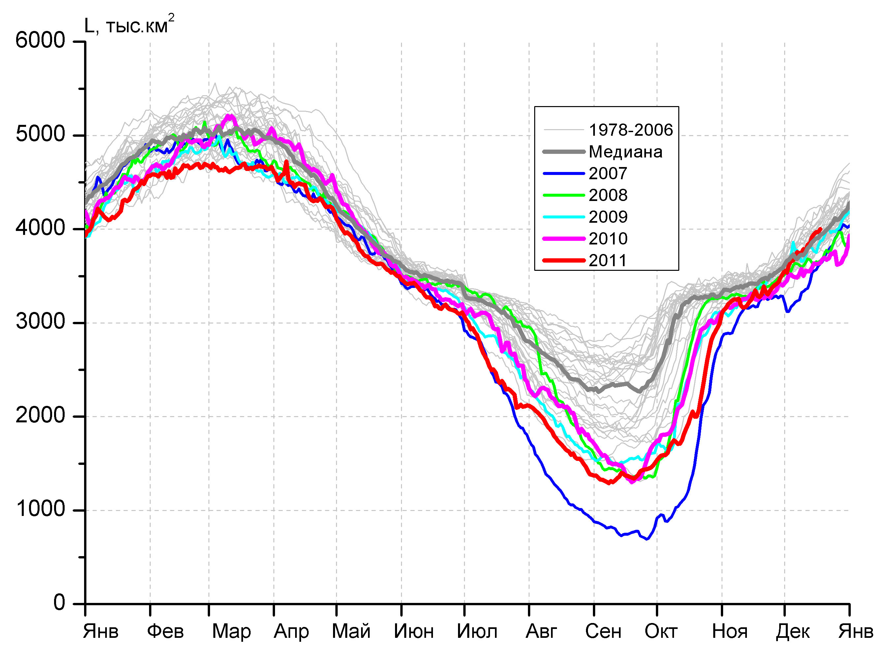  г) | 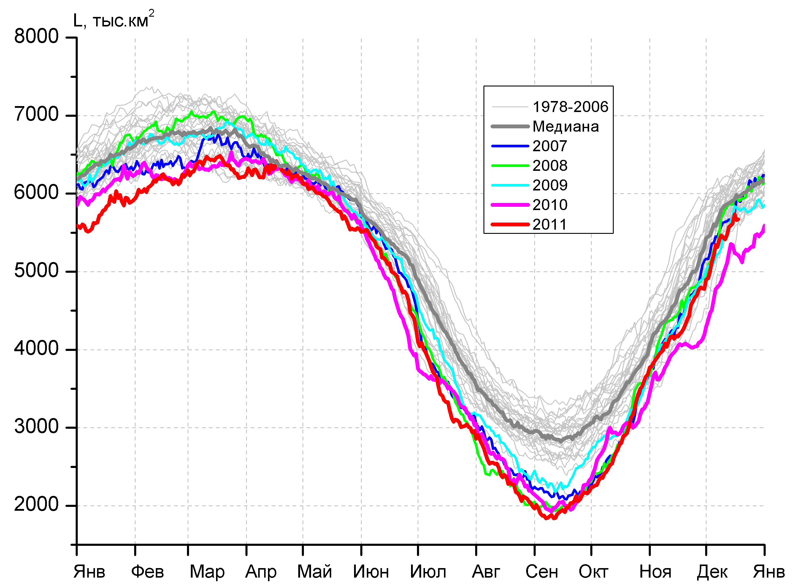
Рисунок 3 – Ежедневные оценки сезонного хода ледовитости для Северной Полярной Области и трех меридиональных секторов за период 26.10.1978 - 18.12.2011 по годам на основе расчетов по данным SSMR-SSM/I-SSMIS, алгоритм NASATEAM: а) Северная полярная область, б) сектор 45°W-95°E (Гренландское – Карское моря), в) сектор 95°E-170°W (моря Лаптевых – Чукотское и Берингово, Охотское), г) сектор 170°W-45°W (море Бофорта и Канадская Арктика).

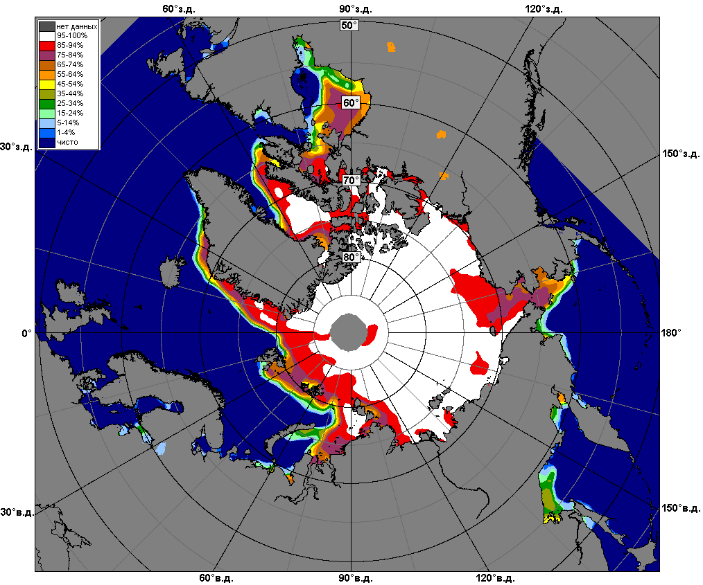 | 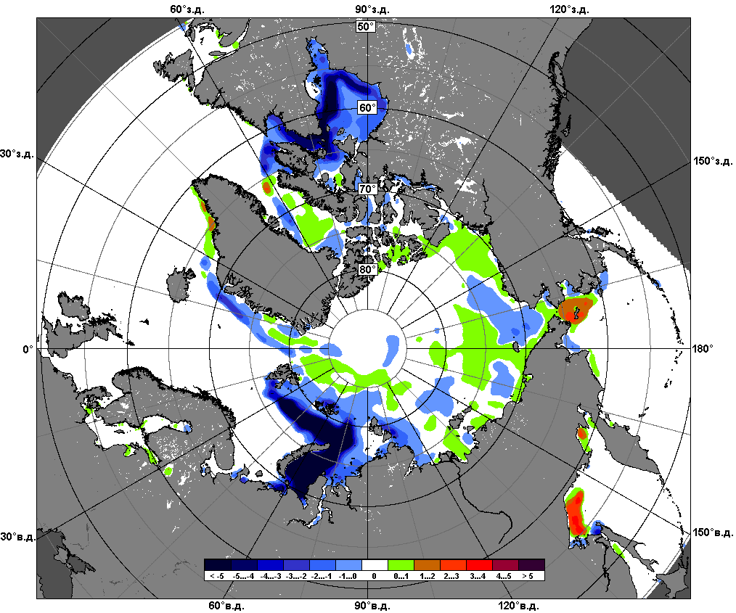 | 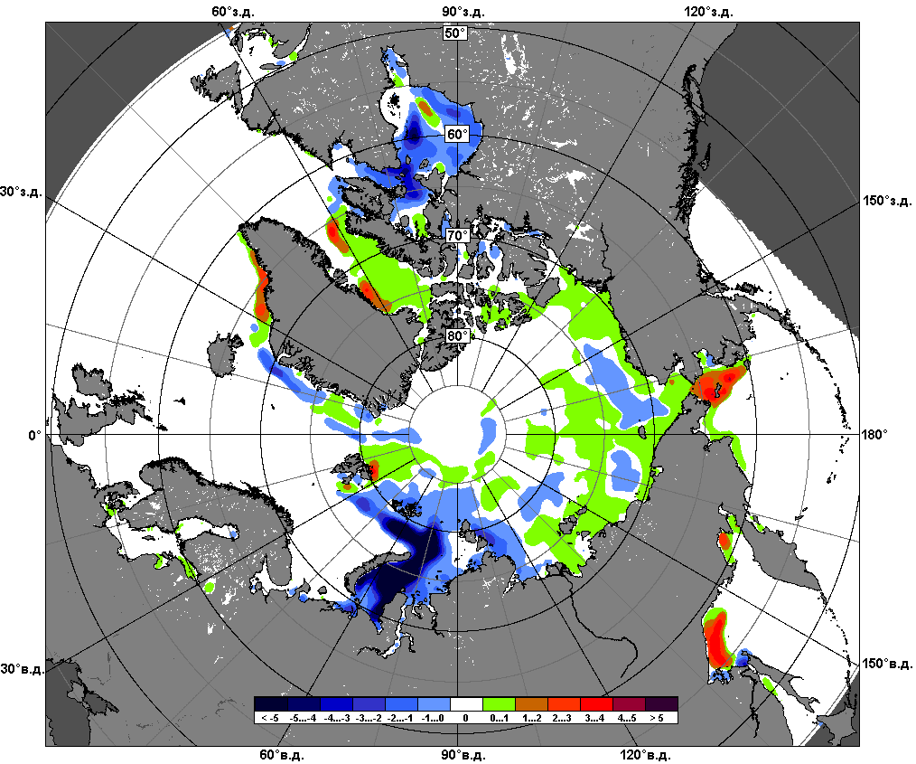
 | 1 – 18 декабря
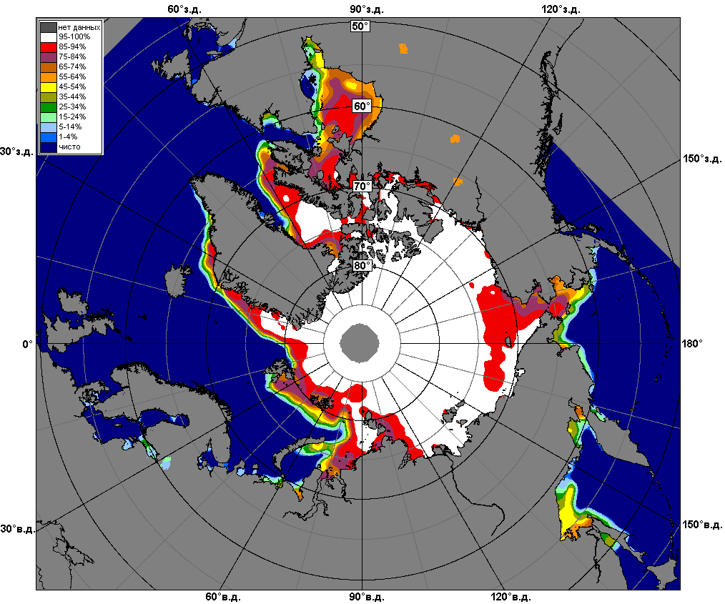 | 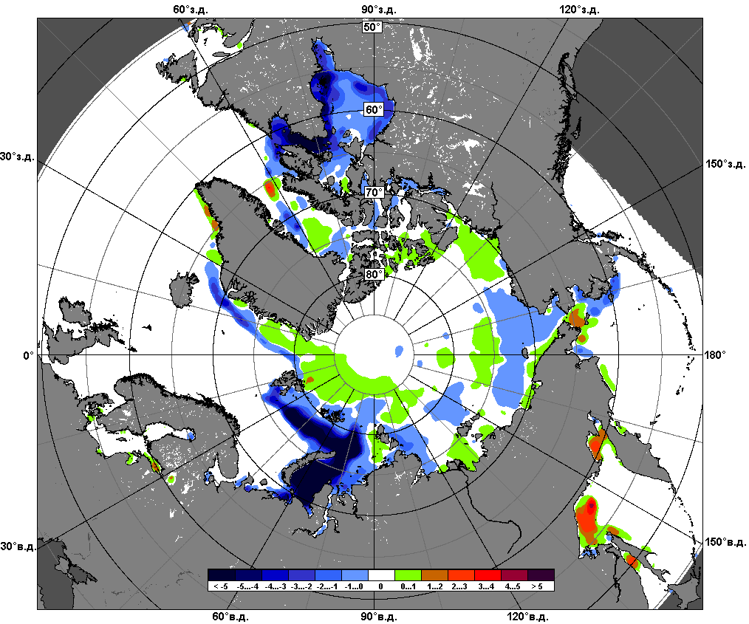 | 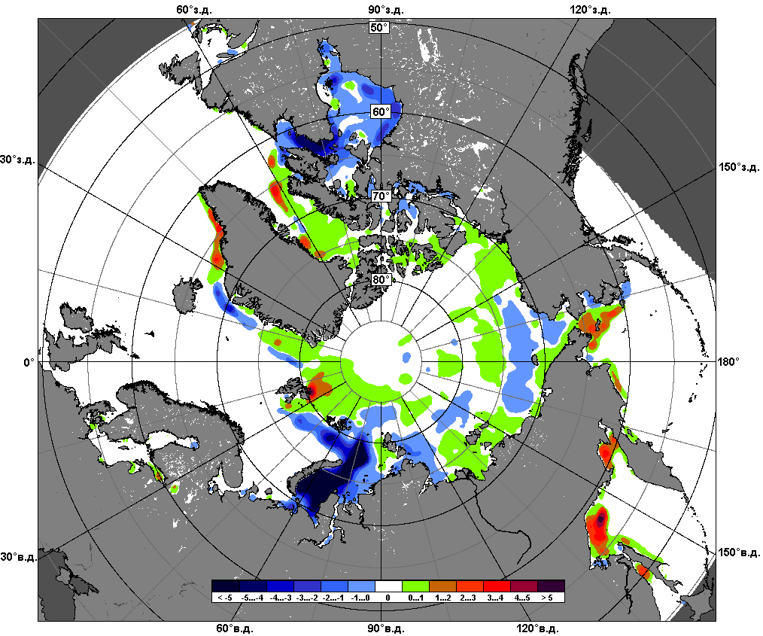
 | 12 – 18 декабря

Рисунок 4 – Медианные распределения сплоченности льда за периоды 1 - 18 декабря и 12 – 18 декабря 2011 г. (слева) и её разности относительно медианного распределения за те же месяца за периоды 1979-2011 (центр) и 2001-2011 гг. (справа) на основе расчетов по данным SSMR-SSM/I-SSMIS, алгоритм NASATEAM.
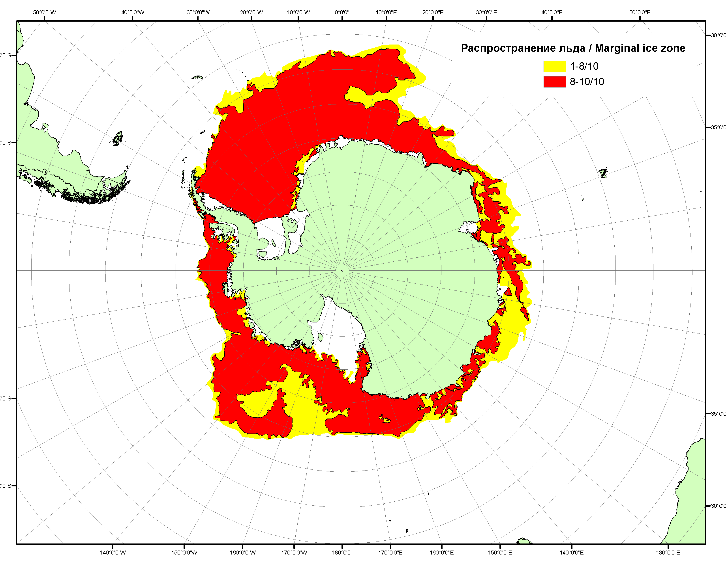

Рисунок 5 – Положение кромки льда и сплоченных льдов Южного Океана за 19.12.2011 г. на основе ледового анализа Национального Ледового Центра США (архив МЦДМЛ)
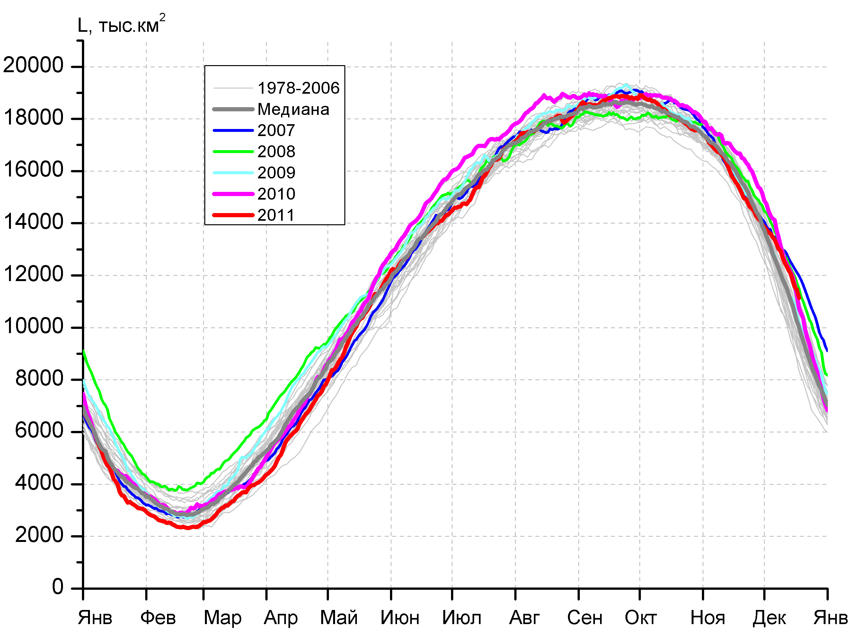 | 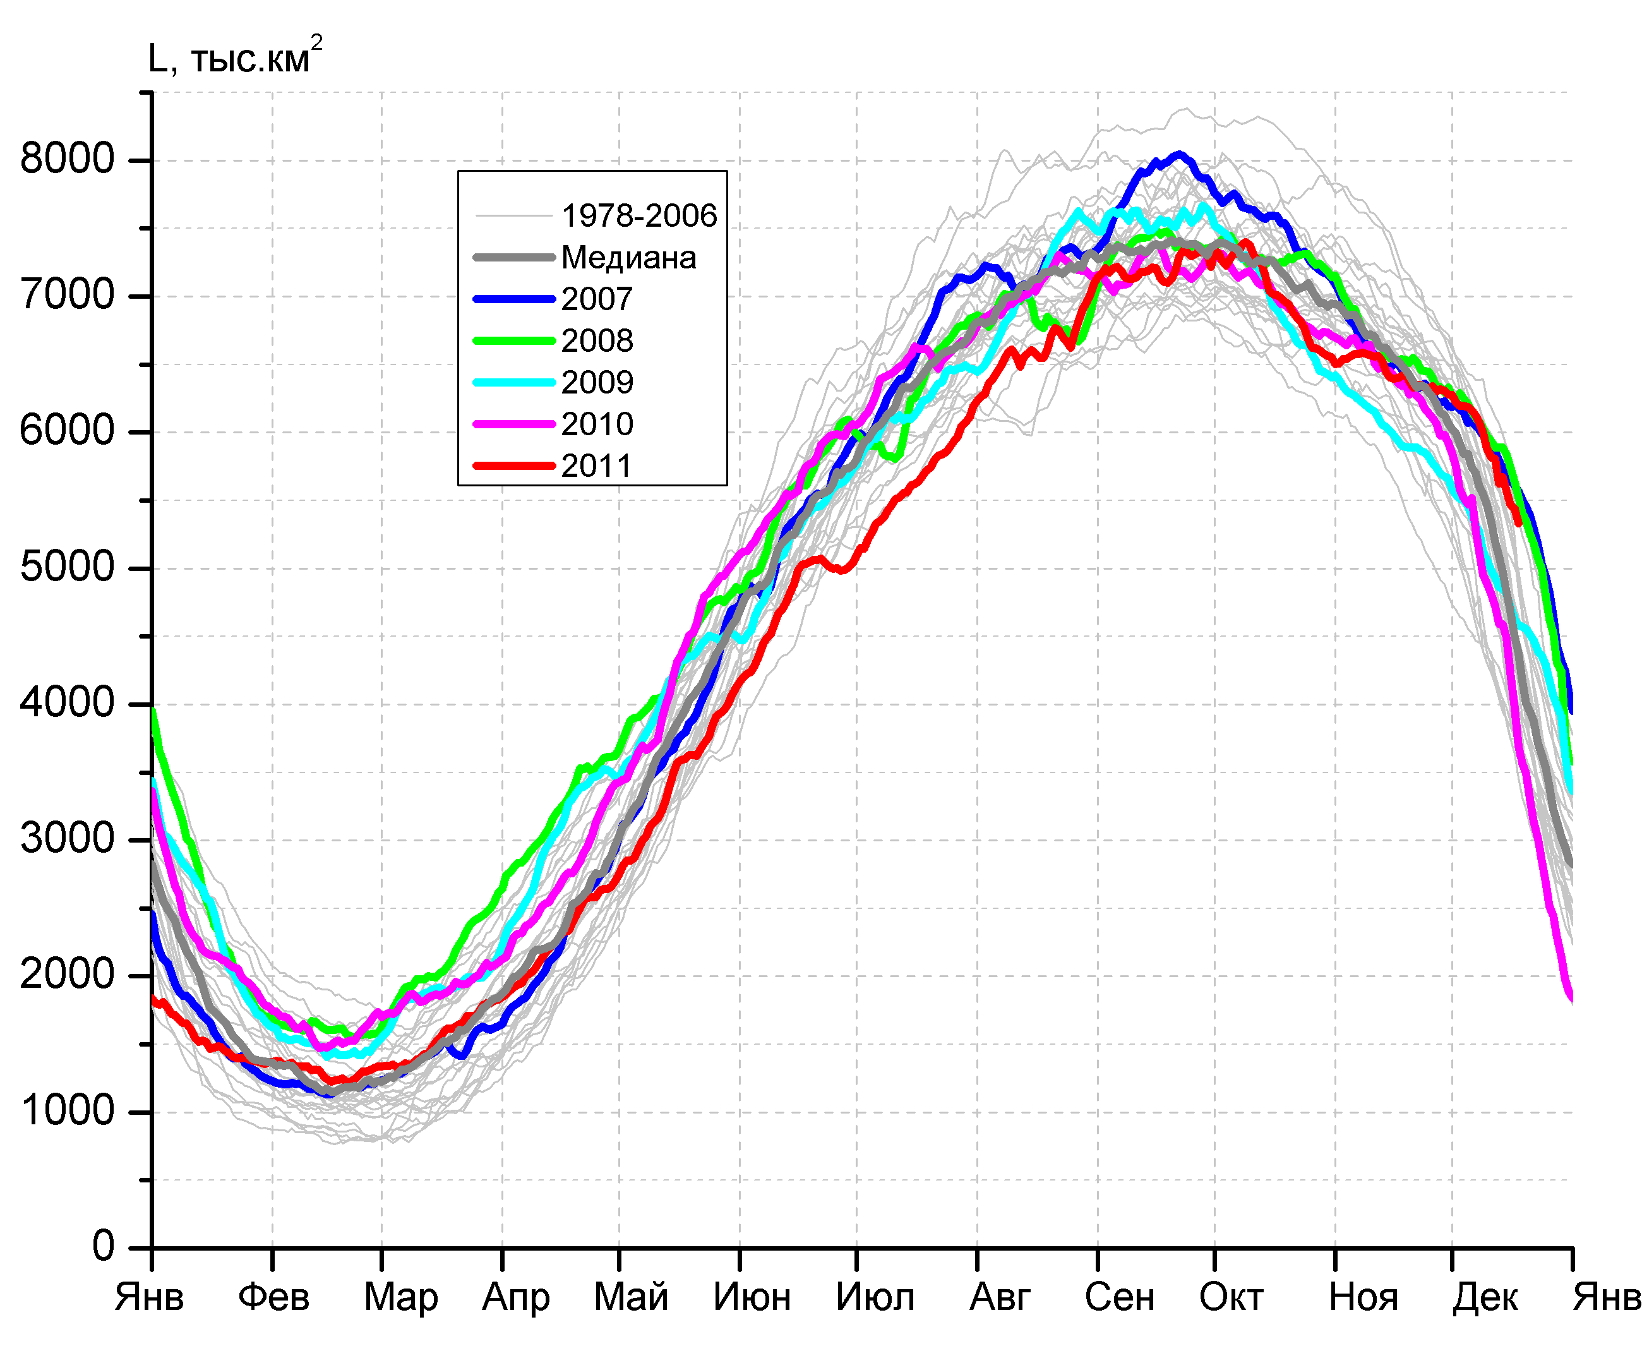  а)  б)  в)
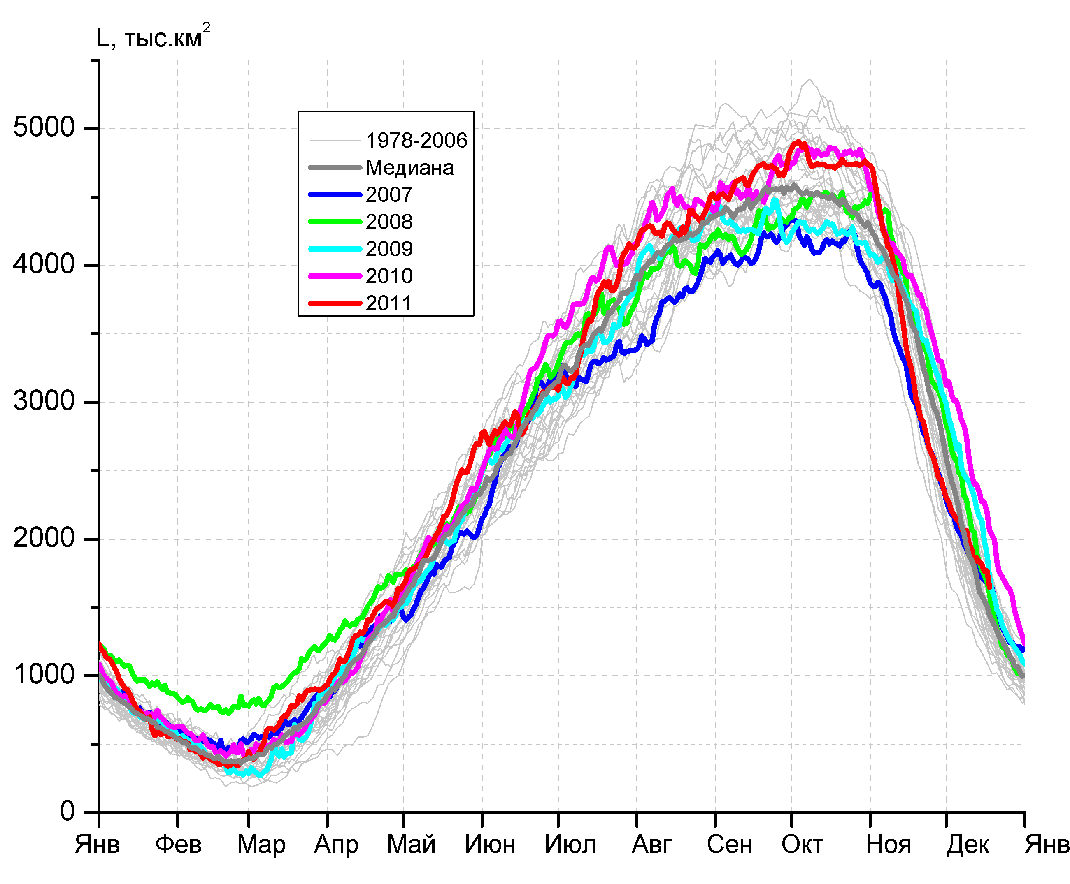 | 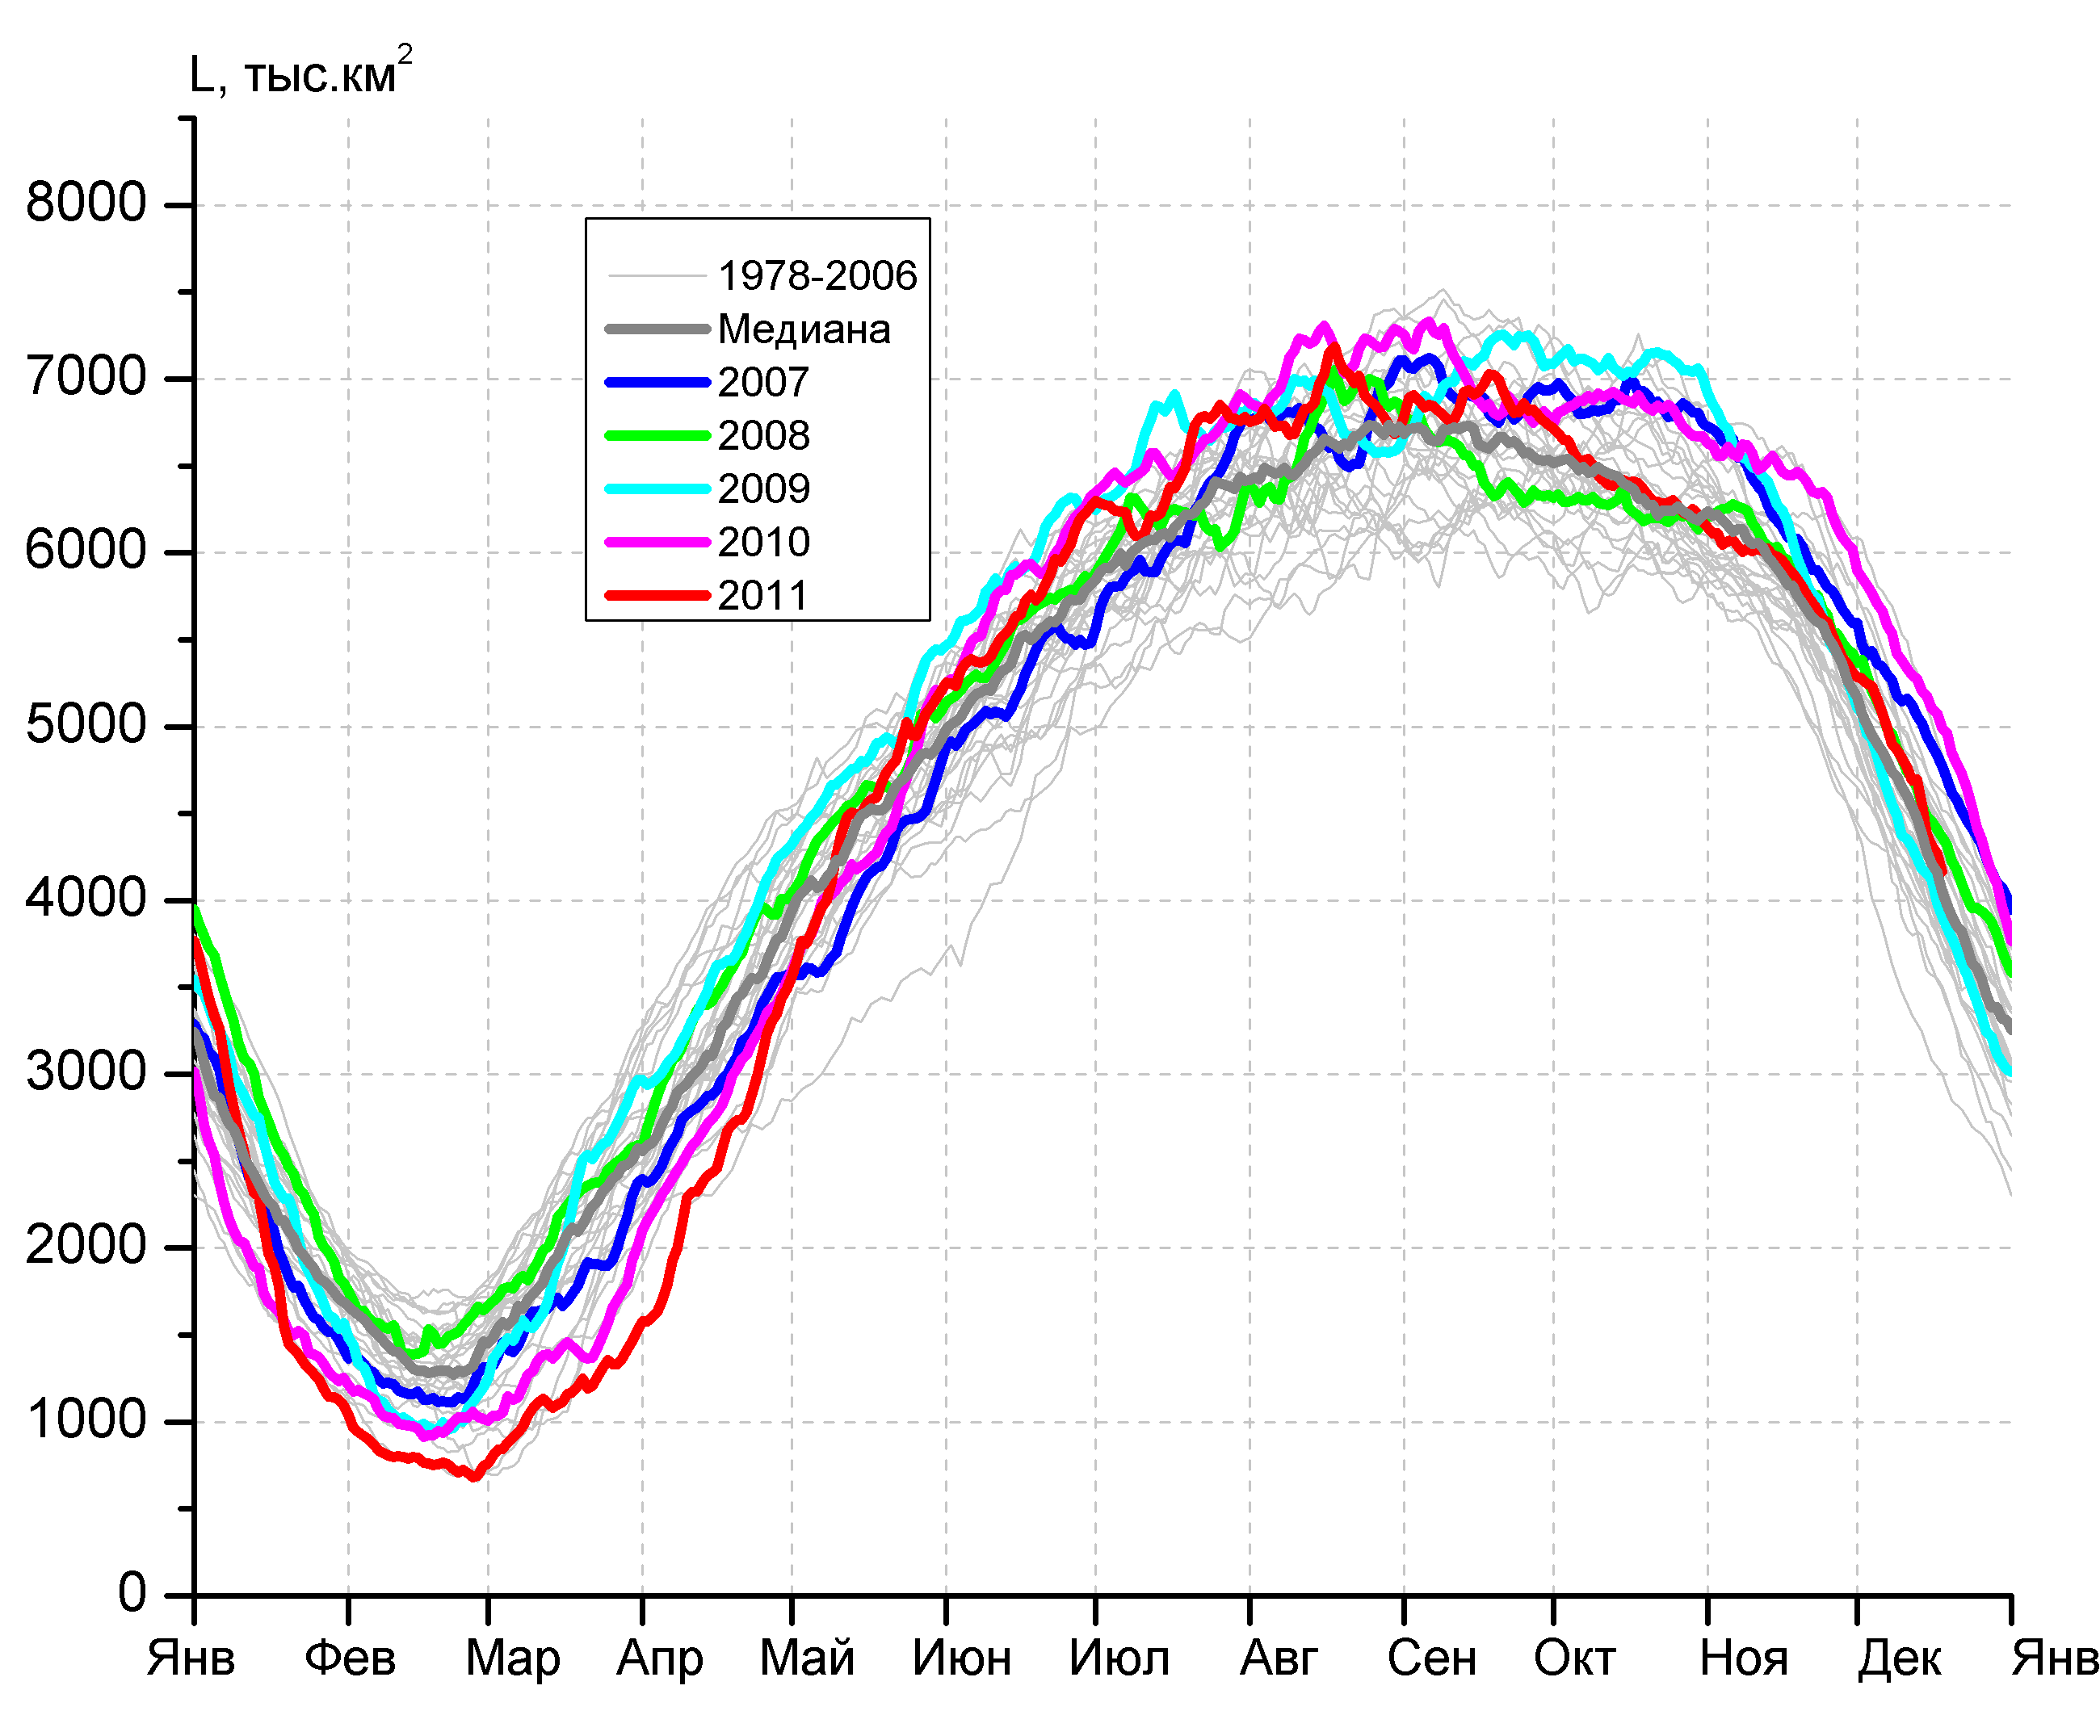
Рисунок 6 – Ежедневные оценки сезонного хода ледовитости Южного Океана и меридиональных секторов за период 26.10.1978 - 18.12.2011 по годам на основе расчетов по данным SSMR-SSM/I-SSMIS, алгоритм NASATEAM: а) Южный Океан, б) Атлантический сектор (60°W-30°E, море Уэдделла), в) Индоокеанский сектор (30°E-150°E, моря Космонавтов, Содружества, Моусона), г) Тихоокеанский сектор (150°E-60°W, моря Росса, Беллинсгаузена)
г)

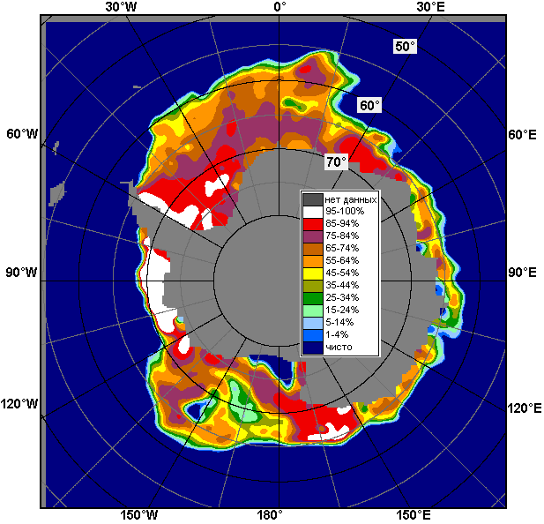 | 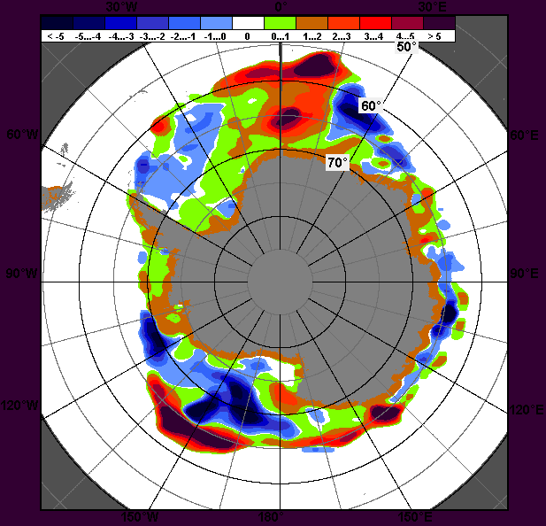 | 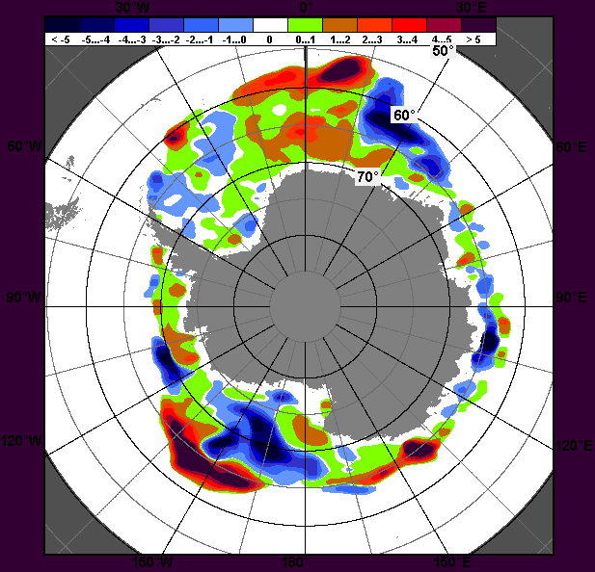
1 – 18 декабря
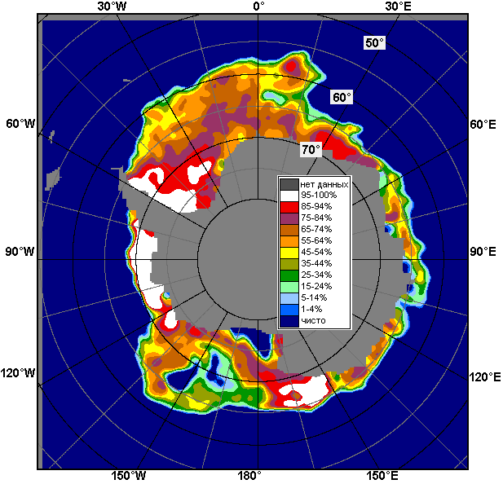 | 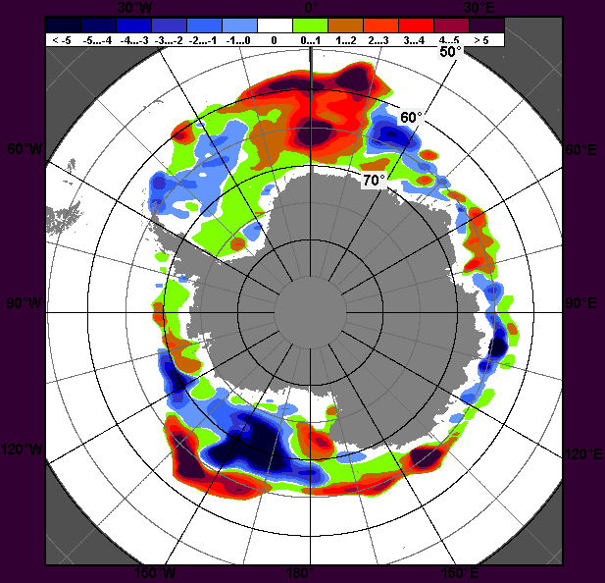 | 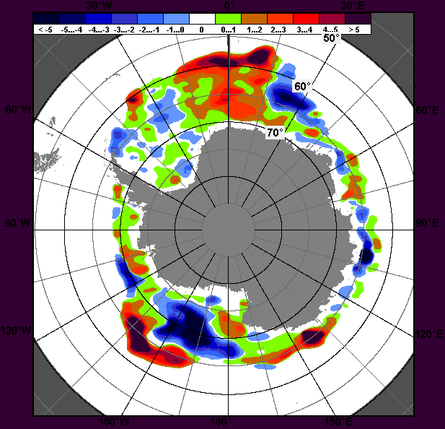
12 – 18 декабря

Рисунок 7 – Медианные распределения общей сплоченности льда за периоды 1 – 18 декабря и 12 – 18 декабря 2011 г. (слева) и её разности относительно медианного распределения за тот же месяц за периоды 1979-2011 (центр) и 2001-2011 гг. (справа) на основе расчетов по данным SSMR-SSM/I-SSMIS, алгоритм NASATEAM.

Таблица 3 - Медианные значения ледовитости для Южного океана и 3 меридиональных секторов за 1 – 18 декабря 2011 г. и её аномалии от 2007-2010 гг. и интервалов 2001-2011 гг. и 1978-2011 гг. по данным наблюдений SSMR-SSM/I-SSMIS, алгоритм NASATEAM

Южный Океан
Месяц | S, тыс. км² | Аномалии, тыс. км² /%
Месяц | S, тыс. км² | 2007 г. | 2008 г. | 2009 г. | 2010 г. | 2001-2011 гг. | 1979-2011 гг.
01-18.12 | 12697.6 | -348.7 | -372.7 | 669.0 | -352.6 | 457.3 | 754.3
01-18.12 | 12697.6 | -2.7 | -2.9 | 5.6 | -2.7 | 3.7 | 6.3
12-18.12 | 11786.2 | -602.7 | -302.3 | 824.6 | 18.7 | 689.7 | 1039.1
12-18.12 | 11786.2 | -4.9 | -2.5 | 7.5 | 0.2 | 6.2 | 9.7
Атлантический сектор (60°W-30°E, море Уэдделла)
Месяц | S, тыс. км² | Аномалии, тыс. км² /%
Месяц | S, тыс. км² | 2007 г. | 2008 г. | 2009 г. | 2010 г. | 2001-2011 гг. | 1979-2011 гг.
01-18.12 | 5891.3 | -34.9 | -106.7 | 772.4 | 944.2 | 392.7 | 565.1
01-18.12 | 5891.3 | -0.6 | -1.8 | 15.1 | 19.1 | 7.1 | 10.6
12-18.12 | 5559.2 | -143.6 | -215.5 | 788.7 | 1231.0 | 521.2 | 748.9
12-18.12 | 5559.2 | -2.5 | -3.7 | 16.5 | 28.4 | 10.3 | 15.6
Индоокеанский сектор (30°E-150°E, моря Космонавтов, Содружества, Моусона)
Месяц | S, тыс. км² | Аномалии, тыс. км² /%
Месяц | S, тыс. км² | 2007 г. | 2008 г. | 2009 г. | 2010 г. | 2001-2011 гг. | 1979-2011 гг.
01-18.12 | 1989.9 | 55.2 | -223.2 | -424.1 | -663.2 | -70.0 | 18.8
01-18.12 | 1989.9 | 2.9 | -10.1 | -17.6 | -25.0 | -3.4 | 1.0
12-18.12 | 1788.0 | 54.1 | -9.1 | -274.1 | -490.0 | 71.9 | 153.5
12-18.12 | 1788.0 | 3.1 | -0.5 | -13.3 | -21.5 | 4.2 | 9.4
Тихоокеанский сектор (150°E-60°W, моря Росса, Беллинсгаузена)
Месяц | S, тыс. км² | Аномалии, тыс. км² /%
Месяц | S, тыс. км² | 2007 г. | 2008 г. | 2009 г. | 2010 г. | 2001-2011 гг. | 1979-2011 гг.
01-18.12 | 4816.4 | -369.0 | -42.9 | 320.7 | -633.7 | 134.5 | 170.3
01-18.12 | 4816.4 | -7.1 | -0.9 | 7.1 | -11.6 | 2.9 | 3.7
12-18.12 | 4438.9 | -513.2 | -77.6 | 310.1 | -722.3 | 96.5 | 136.7
12-18.12 | 4438.9 | -10.4 | -1.7 | 7.5 | -14.0 | 2.2 | 3.2

Таблица 4 – Минимальные, максимальные, средние значения и медиана ледовитости для Южного океана и 3 меридиональных секторов за 12 – 18 декабря 1978-2011 гг. по данным наблюдений SSMR-SSM/I-SSMIS

Южный Океан
Месяц | Минимальное знач. | Максимальное знач. | Среднее знач. | Медиана
12-18.12 | 8331.4  18.12.1979 | 12830.5  12.12.2007 | 10747.0 | 10752.0
Атлантический сектор (60°W-30°E, море Уэдделла)
Месяц | Минимальное знач. | Максимальное знач. | Среднее знач. | Медиана
12-18.12 | 3460.9  18.12.1998 | 6116.5  12.12.2002 | 4810.3 | 4790.0
Индоокеанский сектор (30°E-150°E, моря Космонавтов, Содружества, Моусона)
Месяц | Минимальное знач. | Максимальное знач. | Среднее знач. | Медиана
12-18.12 | 1054.7  18.12.1986 | 2400.3  12.12.2010 | 1634.5 | 1598.4
Тихоокеанский сектор (150°E-60°W, моря Росса, Беллинсгаузена)
Месяц | Минимальное знач. | Максимальное знач. | Среднее знач. | Медиана
12-18.12 | 3005.4  18.12.1979 | 5366.9  12.12.1998 | 4302.3 | 4305.7

Приложение 1

Медианные значения ледовитости для отдельных морей Северной полярной области за 1 – 18 декабря 2011 г. и её аномалии от 2007-2010 гг. и интервалов 2001-2011 гг. и 1978-2011 гг. по данным наблюдений SSMR-SSM/I-SSMIS, алгоритм NASATEAM

Гренландское море
Месяц | S, тыс. км² | Аномалии, тыс км²/%
Месяц | S, тыс. км² | 2007 г | 2008 г | 2009 г | 2010 г | 2001-2011гг | 1978-2011гг
01-18.12 | 608.9 | -38.6 | 5.8 | 28.6 | -33.4 | 12.7 | -84.2
01-18.12 | 608.9 | -6.0 | 1.0 | 4.9 | -5.2 | 2.1 | -12.2
12-18.12 | 609.1 | -55.9 | 26.6 | 43.9 | -71.7 | -5.3 | -106.5
12-18.12 | 609.1 | -8.4 | 4.6 | 7.8 | -10.5 | -0.9 | -14.9
Баренцево море
Месяц | S, тыс. км² | Аномалии, тыс км²/%
Месяц | S, тыс. км² | 2007 г | 2008 г | 2009 г | 2010 г | 2001-2011гг | 1978-2011гг
01-18.12 | 292.4 | -2.1 | -135.3 | 18.4 | -202.5 | -114.4 | -266.8
01-18.12 | 292.4 | -0.7 | -31.6 | 6.7 | -40.9 | -28.1 | -47.7
12-18.12 | 335.4 | 34.3 | -102.6 | 7.6 | -165.4 | -98.2 | -257.0
12-18.12 | 335.4 | 11.4 | -23.4 | 2.3 | -33.0 | -22.7 | -43.4
Карское море
Месяц | S, тыс. км² | Аномалии, тыс км²/%
Месяц | S, тыс. км² | 2007 г | 2008 г | 2009 г | 2010 г | 2001-2011гг | 1978-2011гг
01-18.12 | 587.2 | -164.8 | -195.6 | -210.7 | -220.6 | -185.4 | -220.6
01-18.12 | 587.2 | -21.9 | -25.0 | -26.4 | -27.3 | -24.0 | -27.3
12-18.12 | 595.2 | -155.3 | -184.1 | -236.0 | -219.1 | -187.4 | -221.2
12-18.12 | 595.2 | -20.7 | -23.6 | -28.4 | -26.9 | -23.9 | -27.1
Море Лаптевых
Месяц | S, тыс. км² | Аномалии, тыс км²/%
Месяц | S, тыс. км² | 2007 г | 2008 г | 2009 г | 2010 г | 2001-2011гг | 1978-2011гг
01-18.12 | 674.3 | 4.1 | 4.1 | 4.1 | 4.1 | 3.7 | 4.0
01-18.12 | 674.3 | 0.6 | 0.6 | 0.6 | 0.6 | 0.6 | 0.6
12-18.12 | 674.2 | 4.0 | 4.0 | 4.0 | 4.0 | 3.7 | 3.9
12-18.12 | 674.2 | 0.6 | 0.6 | 0.6 | 0.6 | 0.5 | 0.6
Восточно-Сибирское море
Месяц | S, тыс. км² | Аномалии, тыс км²/%
Месяц | S, тыс. км² | 2007 г | 2008 г | 2009 г | 2010 г | 2001-2011гг | 1978-2011гг
01-18.12 | 915.1 | 19.7 | -5.9 | -5.9 | -5.9 | -3.0 | -5.0
01-18.12 | 915.1 | 2.2 | -0.6 | -0.6 | -0.6 | -0.3 | -0.5
12-18.12 | 915.1 | -1.9 | -5.9 | -5.9 | -5.9 | -5.0 | -5.6
12-18.12 | 915.1 | -0.2 | -0.6 | -0.6 | -0.6 | -0.5 | -0.6
Чукотское море
Месяц | S, тыс. км² | Аномалии, тыс км²/%
Месяц | S, тыс. км² | 2007 г | 2008 г | 2009 г | 2010 г | 2001-2011гг | 1978-2011гг
01-18.12 | 597.3 | 252.6 | -1.2 | -1.2 | 35.3 | 42.3 | 15.5
01-18.12 | 597.3 | 73.3 | -0.2 | -0.2 | 6.3 | 7.6 | 2.7
12-18.12 | 597.3 | 142.4 | -1.2 | -1.2 | 0.0 | 13.5 | 3.8
12-18.12 | 597.3 | 31.3 | -0.2 | -0.2 | 0.0 | 2.3 | 0.6
Море Бофорта
Месяц | S, тыс. км² | Аномалии, тыс км²/%
Месяц | S, тыс. км² | 2007 г | 2008 г | 2009 г | 2010 г | 2001-2011гг | 1978-2011гг
01-18.12 | 486.6 | -0.5 | -0.6 | -0.6 | -0.6 | -0.5 | -0.6
01-18.12 | 486.6 | -0.1 | -0.1 | -0.1 | -0.1 | -0.1 | -0.1
12-18.12 | 486.6 | -0.6 | -0.6 | -0.6 | -0.6 | -0.5 | -0.6
12-18.12 | 486.6 | -0.1 | -0.1 | -0.1 | -0.1 | -0.1 | -0.1
Берингово море
Месяц | S, тыс. км² | Аномалии, тыс км²/%
Месяц | S, тыс. км² | 2007 г | 2008 г | 2009 г | 2010 г | 2001-2011гг | 1978-2011гг
01-18.12 | 310.6 | 230.5 | -13.7 | -60.9 | 174.8 | 57.9 | 10.6
01-18.12 | 310.6 | 287.4 | -4.2 | -16.4 | 128.6 | 22.9 | 3.5
12-18.12 | 336.3 | 233.7 | 4.5 | -41.7 | 160.5 | 38.5 | -15.5
12-18.12 | 336.3 | 227.8 | 1.3 | -11.0 | 91.3 | 12.9 | -4.4

Гудзонов залив
Месяц | S, тыс. км² | Аномалии, тыс км²/%
Месяц | S, тыс. км² | 2007 г | 2008 г | 2009 г | 2010 г | 2001-2011гг | 1978-2011гг
01-18.12 | 576.7 | -156.4 | -23.9 | 125.8 | 122.1 | -32.5 | -106.4
01-18.12 | 576.7 | -21.3 | -4.0 | 27.9 | 26.8 | -5.3 | -15.6
12-18.12 | 763.2 | -75.7 | -55.5 | 59.2 | 154.7 | 16.8 | -7.5
12-18.12 | 763.2 | -9.0 | -6.8 | 8.4 | 25.4 | 2.2 | -1.0
Море Лабрадор
Месяц | S, тыс. км² | Аномалии, тыс км²/%
Месяц | S, тыс. км² | 2007 г | 2008 г | 2009 г | 2010 г | 2001-2011гг | 1978-2011гг
01-18.12 | 19.5 | 2.9 | 8.5 | 5.3 | 7.2 | 7.3 | -14.7
01-18.12 | 19.5 | 17.5 | 77.7 | 37.3 | 58.2 | 60.5 | -43.1
12-18.12 | 14.4 | -19.4 | 2.8 | -2.0 | -2.3 | -1.7 | -34.5
12-18.12 | 14.4 | -57.4 | 23.8 | -12.2 | -13.7 | -10.6 | -70.5
Залив Дейвиса
Месяц | S, тыс. км² | Аномалии, тыс км²/%
Месяц | S, тыс. км² | 2007 г | 2008 г | 2009 г | 2010 г | 2001-2011гг | 1978-2011гг
01-18.12 | 261.5 | -37.9 | -20.9 | -8.1 | 140.3 | 22.8 | -42.6
01-18.12 | 261.5 | -12.7 | -7.4 | -3.0 | 115.7 | 9.6 | -14.0
12-18.12 | 294.2 | -33.1 | -24.9 | 16.7 | 136.5 | 22.7 | -35.2
12-18.12 | 294.2 | -10.1 | -7.8 | 6.0 | 86.6 | 8.4 | -10.7
Канадский архипелаг
Месяц | S, тыс. км² | Аномалии, тыс км²/%
Месяц | S, тыс. км² | 2007 г | 2008 г | 2009 г | 2010 г | 2001-2011гг | 1978-2011гг
01-18.12 | 1023.8 | -138.5 | -102.7 | -96.5 | 68.9 | -58.1 | -108.1
01-18.12 | 1023.8 | -11.9 | -9.1 | -8.6 | 7.2 | -5.4 | -9.5
12-18.12 | 1054.4 | -130.0 | -135.0 | -114.4 | 37.2 | -73.5 | -105.0
12-18.12 | 1054.4 | -11.0 | -11.4 | -9.8 | 3.7 | -6.5 | -9.1

Минимальные, максимальные, средние значения и медианы ледовитости для морей Северной полярной области за 12 – 18 декабря 1978-2011 гг. по данным наблюдений SSMR-SSM/I-SSMIS

Гренландское море
Месяц | Минимальное знач. | Максимальное знач. | Среднее знач. | Медиана
12-18.12 | 527.7  17.12.2004 | 1041.2  15.12.1988 | 715.6 | 666.2
Баренцево море
Месяц | Минимальное знач. | Максимальное знач. | Среднее знач. | Медиана
12-18.12 | 222.5  16.12.2006 | 922.5  17.12.1980 | 592.5 | 621.7
Карское море
Месяц | Минимальное знач. | Максимальное знач. | Среднее знач. | Медиана
12-18.12 | 579.1  14.12.2011 | 838.9  12.12.1978 | 816.4 | 838.9
Море Лаптевых
Месяц | Минимальное знач. | Максимальное знач. | Среднее знач. | Медиана
12-18.12 | 669.6  12.12.1993 | 674.3  12.12.2011 | 670.3 | 670.2
Восточно-Сибирское море
Месяц | Минимальное знач. | Максимальное знач. | Среднее знач. | Медиана
12-18.12 | 899.1  13.12.2007 | 921.0  12.12.1978 | 920.7 | 921.0
Чукотское море
Месяц | Минимальное знач. | Максимальное знач. | Среднее знач. | Медиана
12-18.12 | 341.1  12.12.2007 | 598.5  12.12.1978 | 593.5 | 598.5
Море Бофорта
Месяц | Минимальное знач. | Максимальное знач. | Среднее знач. | Медиана
12-18.12 | 486.6  12.12.1992 | 487.2  12.12.1978 | 487.2 | 487.2

Берингово море
Месяц | Минимальное знач. | Максимальное знач. | Среднее знач. | Медиана
12-18.12 | 53.8  12.12.2007 | 687.8  18.12.1999 | 351.8 | 331.8
Гудзонов залив
Месяц | Минимальное знач. | Максимальное знач. | Среднее знач. | Медиана
12-18.12 | 277.2  12.12.1998 | 838.9  12.12.1978 | 770.7 | 837.3
Море Лабрадор
Месяц | Минимальное знач. | Максимальное знач. | Среднее знач. | Медиана
12-18.12 | 0.5  14.12.1997 | 197.6  18.12.1982 | 48.9 | 25.6
Залив Дейвиса
Месяц | Минимальное знач. | Максимальное знач. | Среднее знач. | Медиана
12-18.12 | 126.1  12.12.2010 | 536.5  18.12.1982 | 329.5 | 319.7
Канадский архипелаг
Месяц | Минимальное знач. | Максимальное знач. | Среднее знач. | Медиана
12-18.12 | 1008.7  12.12.2010 | 1190.1  12.12.1978 | 1159.4 | 1189.0

Приложение 2

Медианные значения ледовитости для морей Южного океана за 1 – 18 декабря 2011 г. и её аномалии от 2007-2010 гг. и интервалов 2001-2011 гг. и 1978-2011 гг. по данным наблюдений SSMR-SSM/I-SSMIS, алгоритм NASATEAM

Западная часть моря Уэдделла
Месяц | S, тыс. км² | Аномалии, тыс км²/%
Месяц | S, тыс. км² | 2007 г | 2008 г | 2009 г | 2010 г | 2001-2011гг | 1978-2011гг
01-18.12 | 1997.4 | -152.2 | 99.7 | 1.3 | 372.9 | 64.0 | -10.4
01-18.12 | 1997.4 | -7.1 | 5.3 | 0.1 | 23.0 | 3.3 | -0.5
12-18.12 | 1970.3 | -145.5 | 65.4 | -22.6 | 343.8 | 57.1 | 3.3
12-18.12 | 1970.3 | -6.9 | 3.4 | -1.1 | 21.1 | 3.0 | 0.2
Восточная часть моря Уэдделла
Месяц | S, тыс. км² | Аномалии, тыс км²/%
Месяц | S, тыс. км² | 2007 г | 2008 г | 2009 г | 2010 г | 2001-2011гг | 1978-2011гг
01-18.12 | 3893.9 | 117.3 | -206.4 | 771.1 | 571.3 | 328.7 | 575.5
01-18.12 | 3893.9 | 3.1 | -5.0 | 24.7 | 17.2 | 9.2 | 17.3
12-18.12 | 3588.9 | 2.0 | -280.9 | 811.3 | 887.2 | 464.2 | 745.7
12-18.12 | 3588.9 | 0.1 | -7.3 | 29.2 | 32.8 | 14.9 | 26.2
Море Космонавтов
Месяц | S, тыс. км² | Аномалии, тыс км²/%
Месяц | S, тыс. км² | 2007 г | 2008 г | 2009 г | 2010 г | 2001-2011гг | 1978-2011гг
01-18.12 | 498.4 | -117.0 | -185.8 | -498.7 | -611.7 | -212.6 | -127.8
01-18.12 | 498.4 | -19.0 | -27.2 | -50.0 | -55.1 | -29.9 | -20.4
12-18.12 | 425.8 | -91.7 | -132.9 | -439.3 | -565.4 | -141.4 | -68.0
12-18.12 | 425.8 | -17.7 | -23.8 | -50.8 | -57.0 | -24.9 | -13.8
Море Содружества
Месяц | S, тыс. км² | Аномалии, тыс км²/%
Месяц | S, тыс. км² | 2007 г | 2008 г | 2009 г | 2010 г | 2001-2011гг | 1978-2011гг
01-18.12 | 526.7 | -12.4 | -33.2 | -78.6 | -229.4 | -28.9 | -27.2
01-18.12 | 526.7 | -2.3 | -5.9 | -13.0 | -30.3 | -5.2 | -4.9
12-18.12 | 523.5 | 46.1 | 174.2 | 71.1 | -137.8 | 70.7 | 83.9
12-18.12 | 523.5 | 9.7 | 49.9 | 15.7 | -20.8 | 15.6 | 19.1
Море Моусона
Месяц | S, тыс. км² | Аномалии, тыс км²/%
Месяц | S, тыс. км² | 2007 г | 2008 г | 2009 г | 2010 г | 2001-2011гг | 1978-2011гг
01-18.12 | 964.9 | 184.7 | -4.1 | 153.2 | 177.9 | 171.6 | 173.8
01-18.12 | 964.9 | 23.7 | -0.4 | 18.9 | 22.6 | 21.6 | 22.0
12-18.12 | 838.6 | 99.7 | -50.4 | 94.1 | 213.2 | 142.6 | 137.6
12-18.12 | 838.6 | 13.5 | -5.7 | 12.6 | 34.1 | 20.5 | 19.6
Море Росса
Месяц | S, тыс. км² | Аномалии, тыс км²/%
Месяц | S, тыс. км² | 2007 г | 2008 г | 2009 г | 2010 г | 2001-2011гг | 1978-2011гг
01-18.12 | 4292.0 | -322.2 | -218.5 | 490.3 | -499.9 | 195.5 | 250.6
01-18.12 | 4292.0 | -7.0 | -4.8 | 12.9 | -10.4 | 4.8 | 6.2
12-18.12 | 3930.6 | -490.5 | -225.6 | 383.7 | -625.3 | 121.2 | 190.2
12-18.12 | 3930.6 | -11.1 | -5.4 | 10.8 | -13.7 | 3.2 | 5.1
Море Беллинсгаузена
Месяц | S, тыс. км² | Аномалии, тыс км²/%
Месяц | S, тыс. км² | 2007 г | 2008 г | 2009 г | 2010 г | 2001-2011гг | 1978-2011гг
01-18.12 | 524.4 | -46.8 | 175.7 | -169.6 | -133.8 | -61.0 | -80.3
01-18.12 | 524.4 | -8.2 | 50.4 | -24.4 | -20.3 | -10.4 | -13.3
12-18.12 | 508.4 | -22.7 | 148.0 | -73.7 | -97.0 | -24.7 | -53.5
12-18.12 | 508.4 | -4.3 | 41.1 | -12.7 | -16.0 | -4.6 | -9.5

Минимальные, максимальные, средние значения и медиана ледовитости для морей Южного океана за 12 – 18 декабря 1978-2011 гг. по данным наблюдений SSMR-SSM/I-SSMIS

Западная часть моря Уэдделла
Месяц | Минимальное знач. | Максимальное знач. | Среднее знач. | Медиана
12-18.12 | 1353.7  12.12.2001 | 2303.7  12.12.1980 | 1967.0 | 1964.5
Восточная часть моря Уэдделла
Месяц | Минимальное знач. | Максимальное знач. | Среднее знач. | Медиана
12-18.12 | 1587.4  18.12.1982 | 3995.2  13.12.2008 | 2843.2 | 2846.3
Море Космонавтов
Месяц | Минимальное знач. | Максимальное знач. | Среднее знач. | Медиана
12-18.12 | 221.0  18.12.1982 | 1036.3  12.12.2010 | 493.8 | 463.6
Море Содружества
Месяц | Минимальное знач. | Максимальное знач. | Среднее знач. | Медиана
12-18.12 | 167.9  18.12.1978 | 776.9  12.12.1999 | 439.6 | 432.2
Море Моусона
Месяц | Минимальное знач. | Максимальное знач. | Среднее знач. | Медиана
12-18.12 | 508.2  18.12.2006 | 998.4  13.12.1981 | 701.0 | 684.5
Море Росса
Месяц | Минимальное знач. | Максимальное знач. | Среднее знач. | Медиана
12-18.12 | 2345.4  18.12.1979 | 4857.6  12.12.1998 | 3740.4 | 3711.8
Море Беллинсгаузена
Месяц | Минимальное знач. | Максимальное знач. | Среднее знач. | Медиана
12-18.12 | 355.0  16.12.2008 | 1033.6  12.12.1986 | 561.9 | 533.4

